Axure

Pour créer une grille :
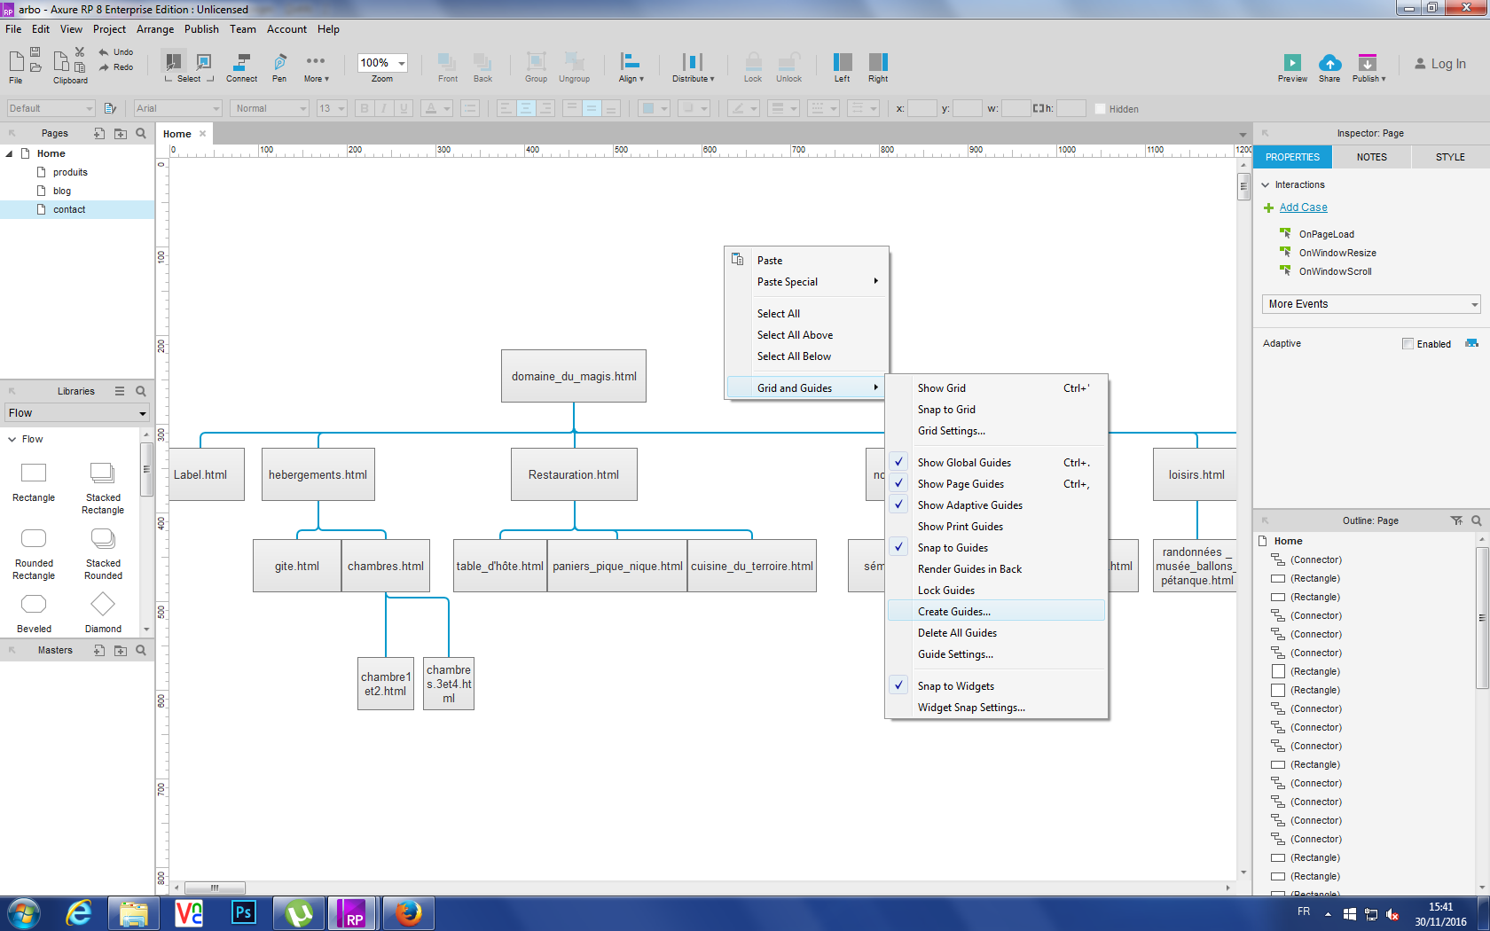
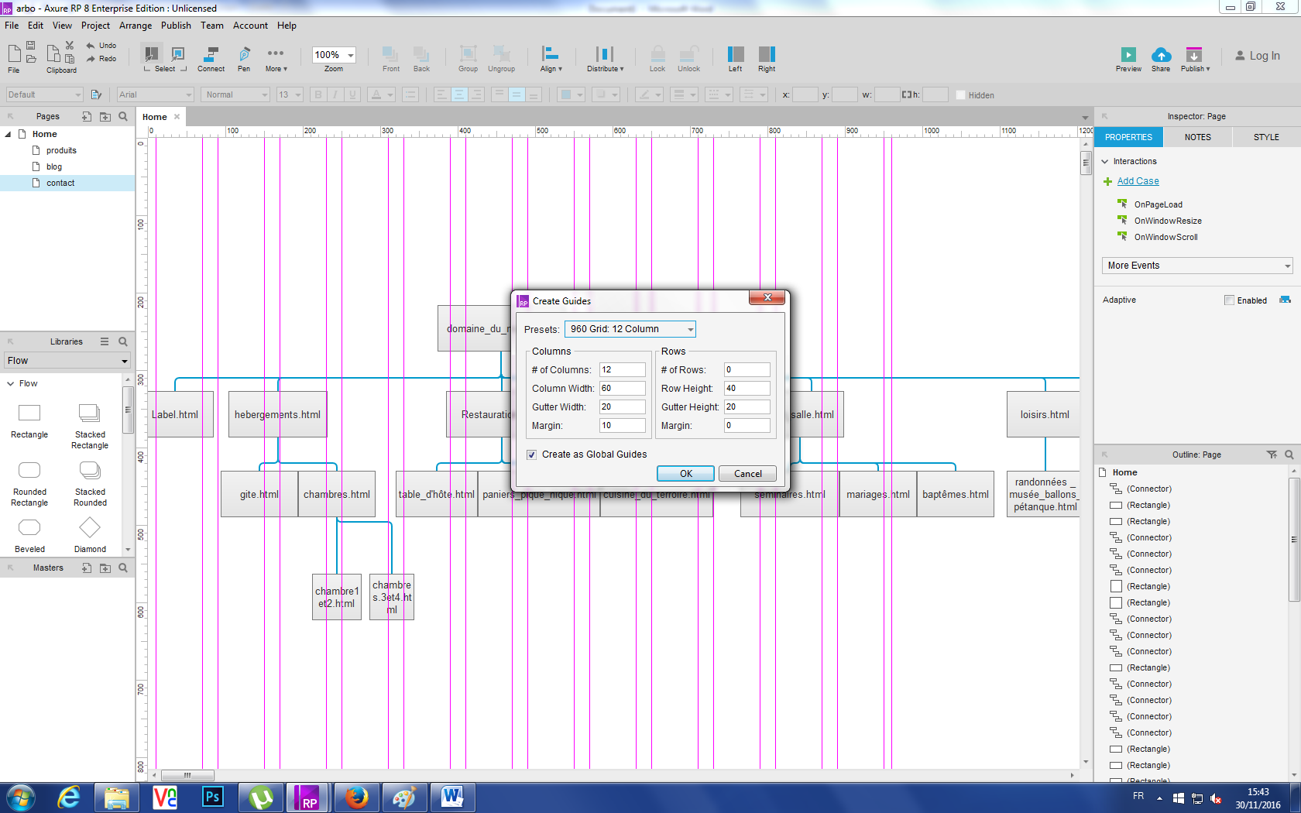
Paramétrage minimum d’axure :
Aller dans le menu Project, sélectionner widget Style Manager
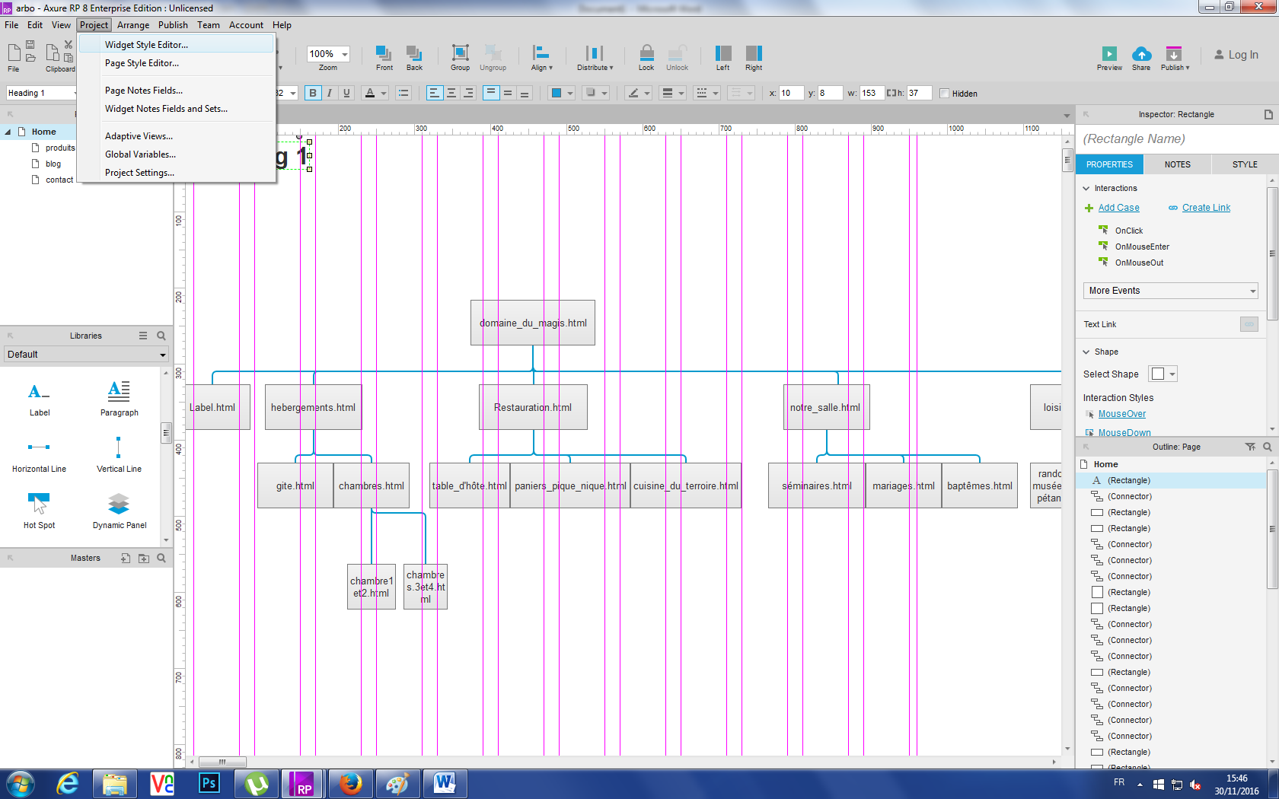

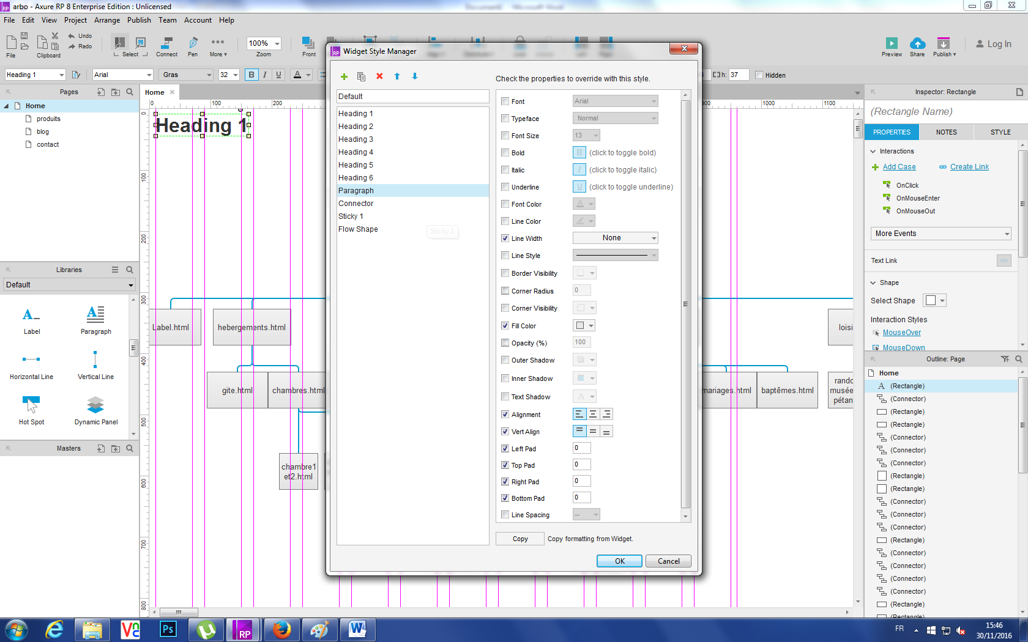

Régler : Font size à 16 et Line spacing à 24.
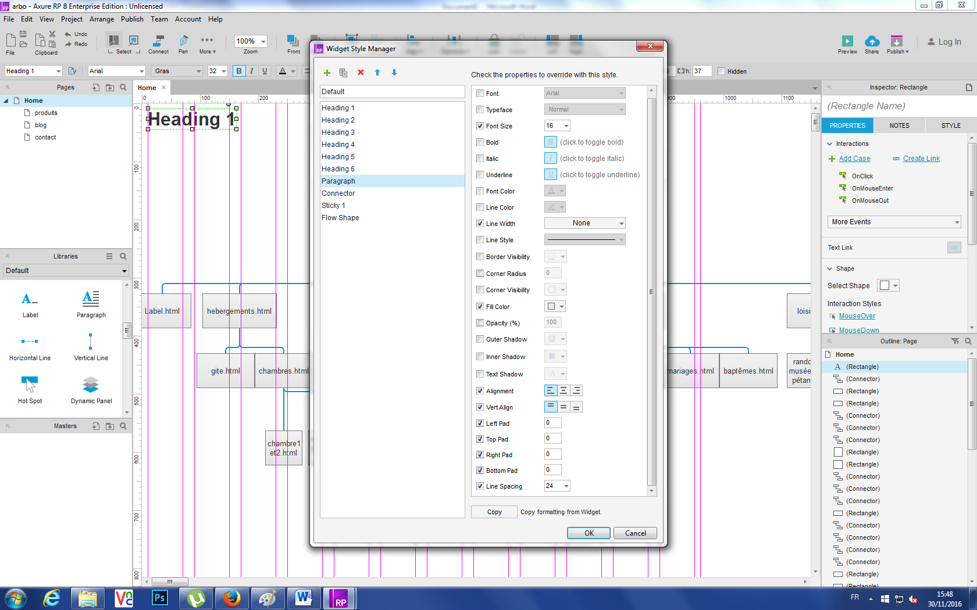

Pour bloquer les grilles de repères :
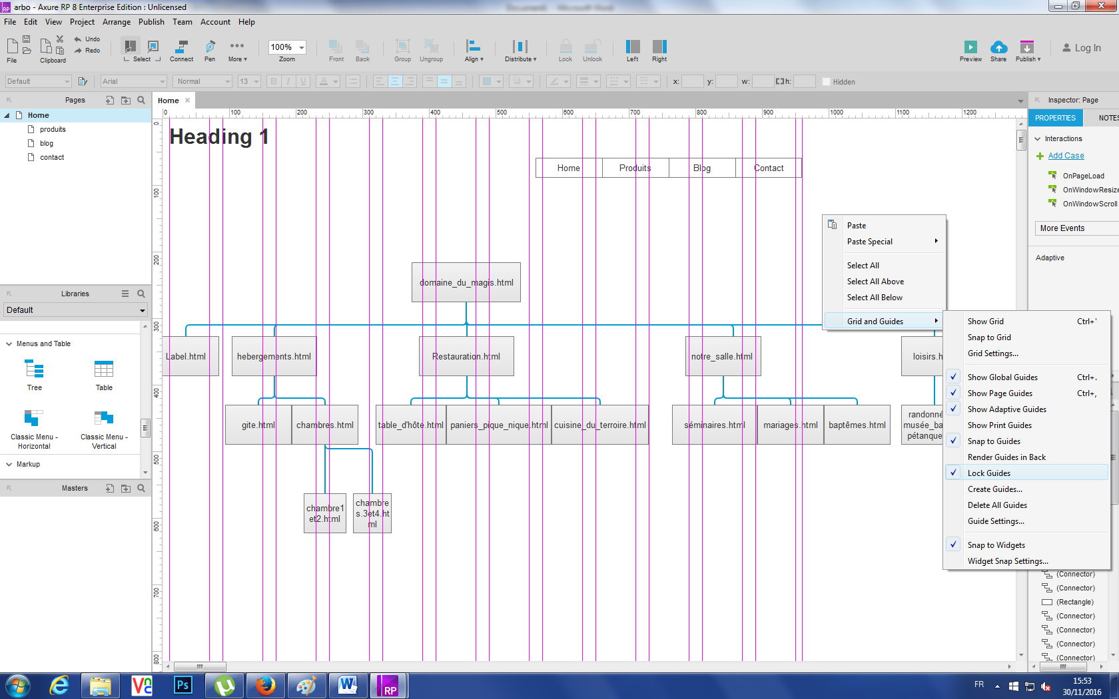

Pour créer une barre de navigation :
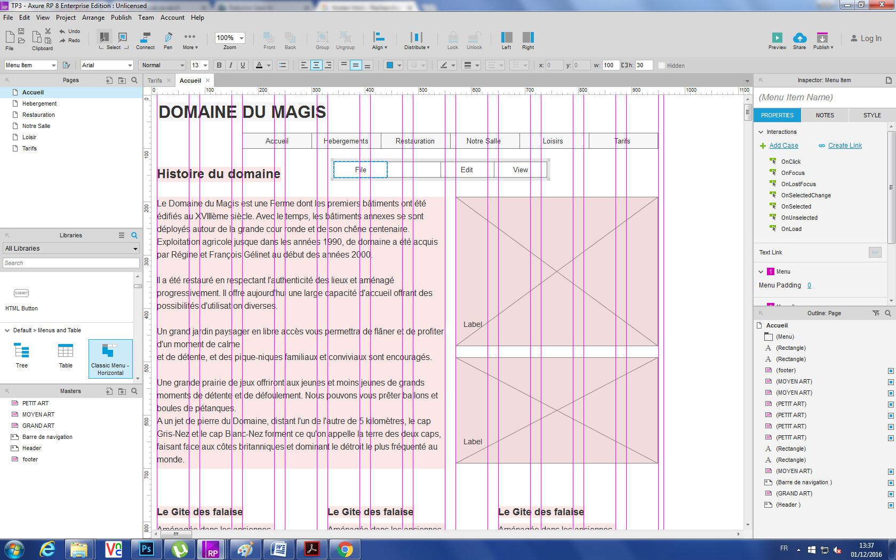
Clique droit sur la barre de navigation puis « Add Menu Item After » (voir ci-dessous) :
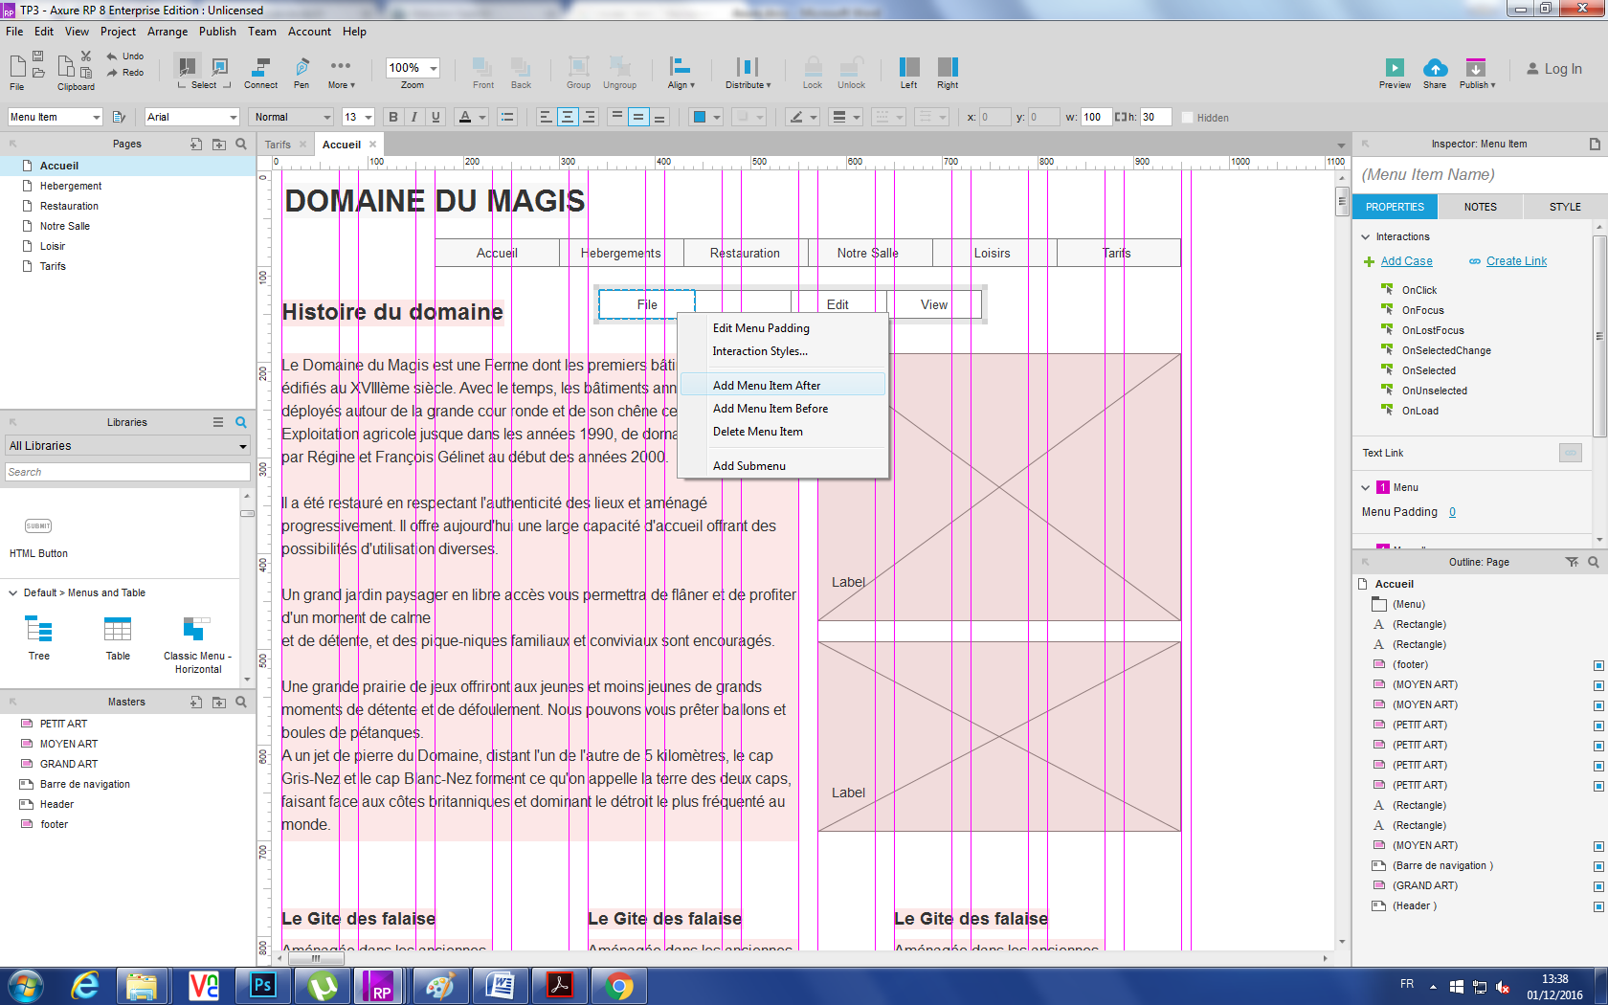

Pour créer un design Pa terne (master):
(sinon sélectionner l’objet aller dans le menu Arrange et sélectionner Convert to master)
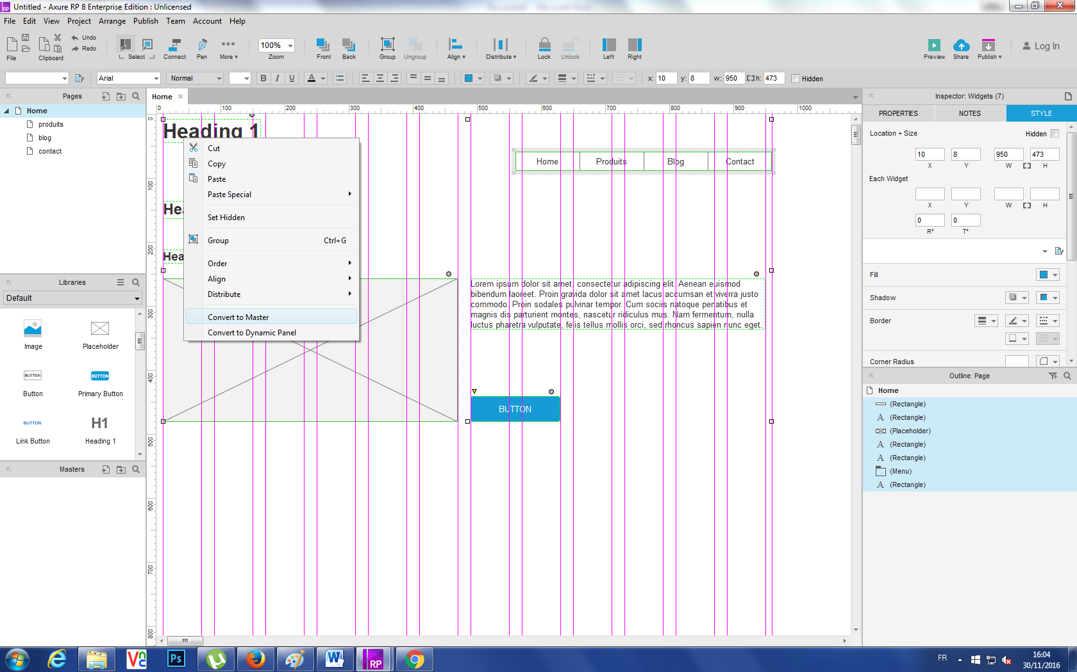
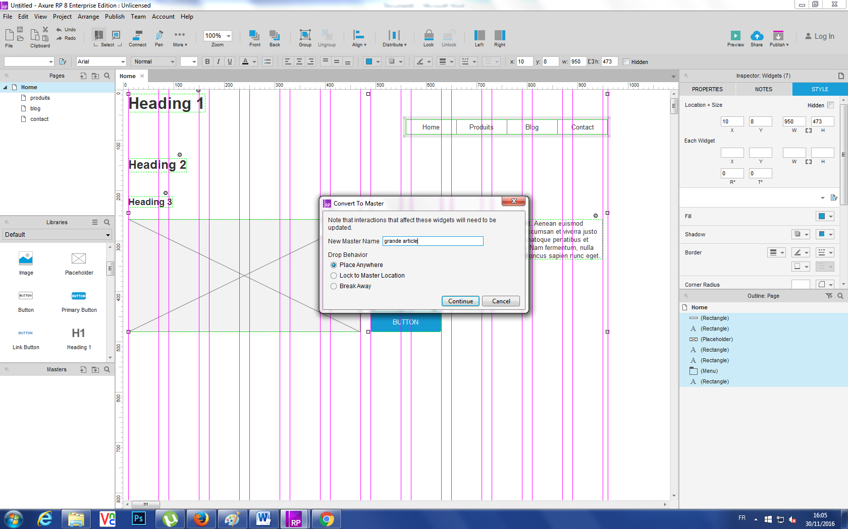

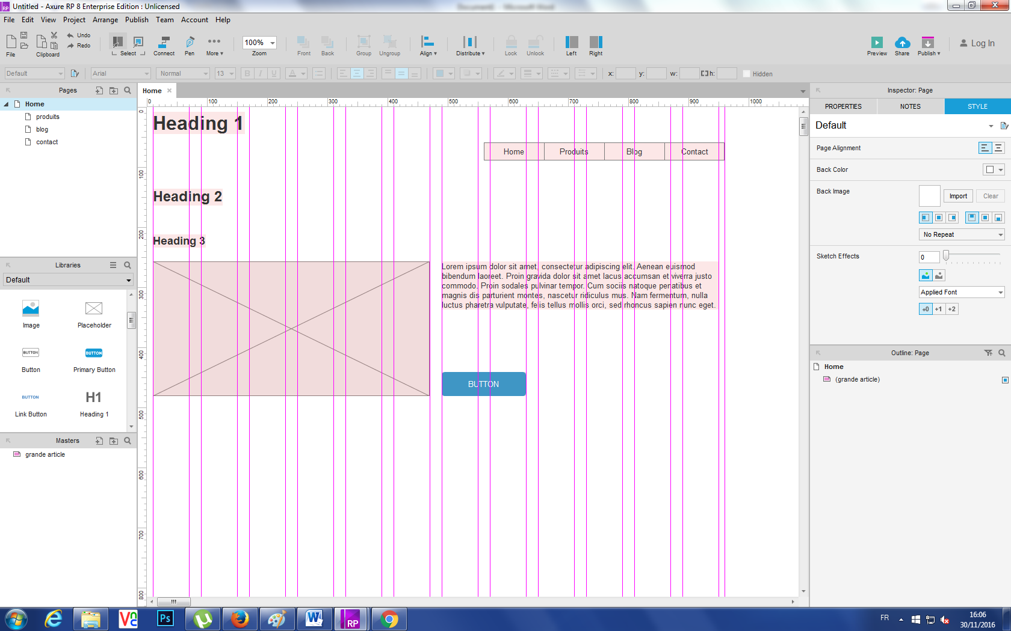

Pour la barre de navigation créer un master et cocher look to master location.
(En cochant cette case et que je souhaite la mettre ds une autre page l’emplacement de la barre de navigation est automatique)
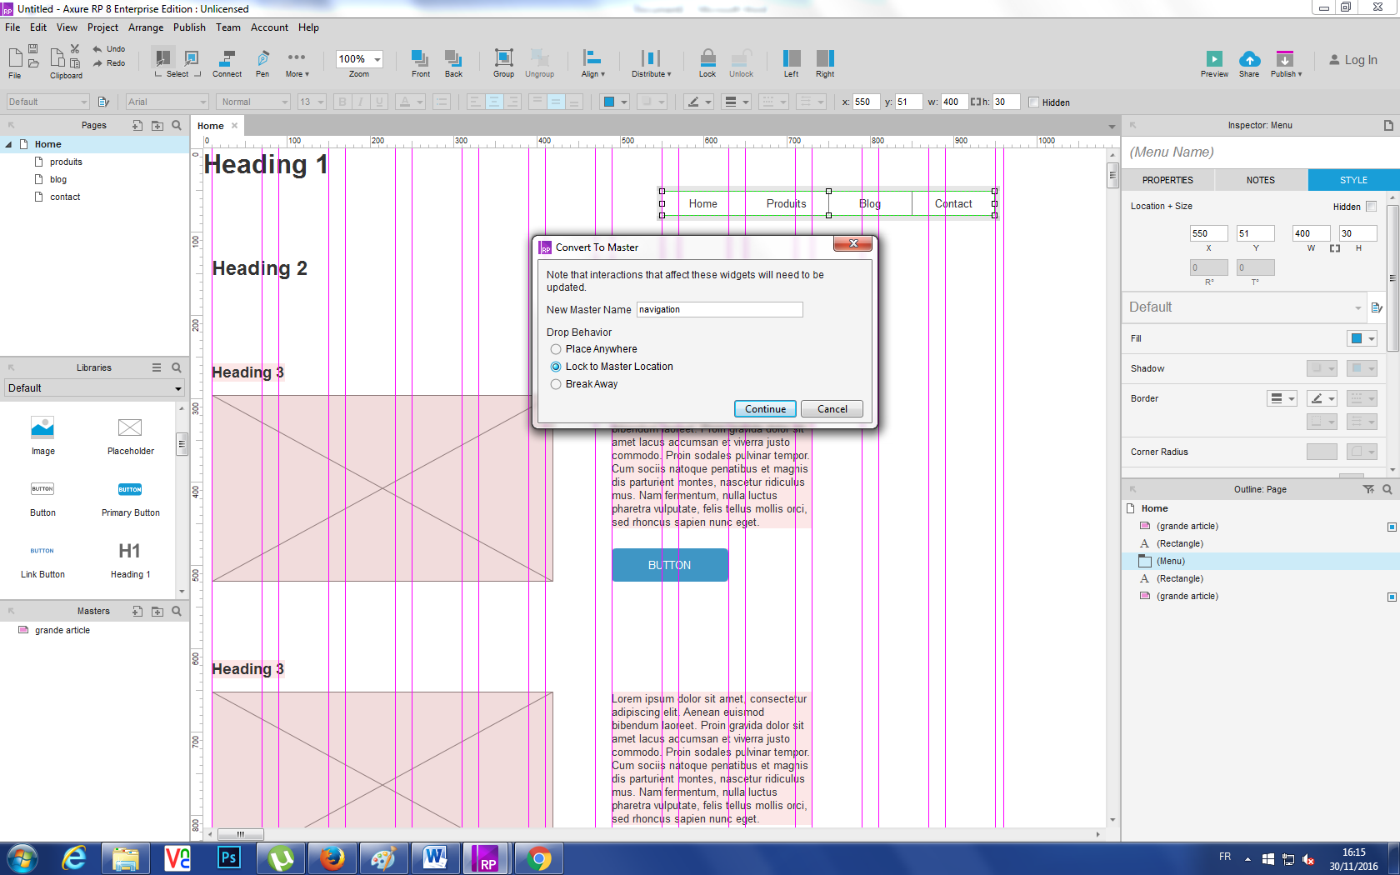
Pour que l’affichage du site soit centré sur la fenêtre web lors du test
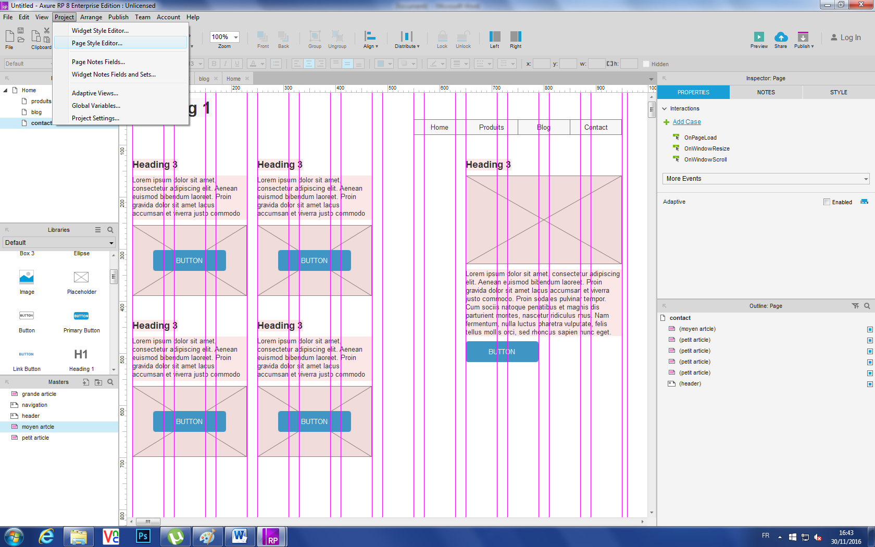

Cliquer sur Align center
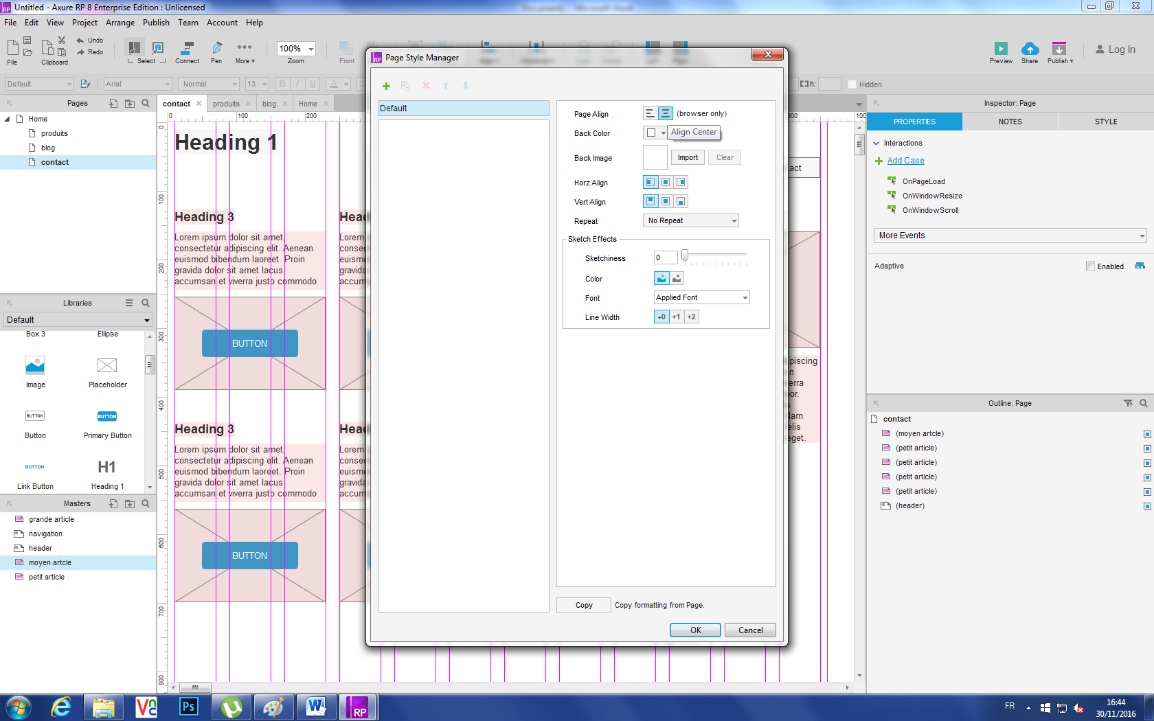

Pour créer un lien à une page :
Sélectionner par exemple blog cliqué sur create link
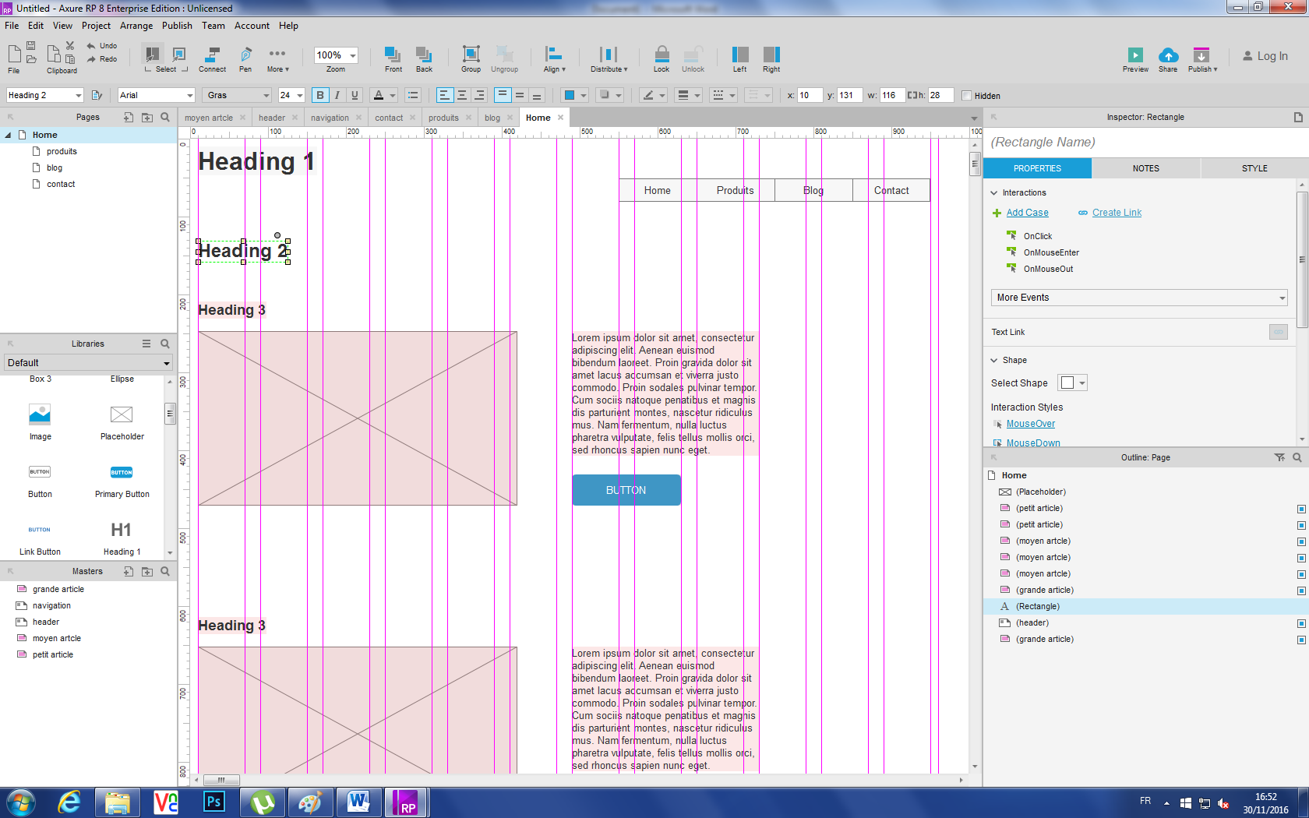
Sélectionner ensuite la page blog :
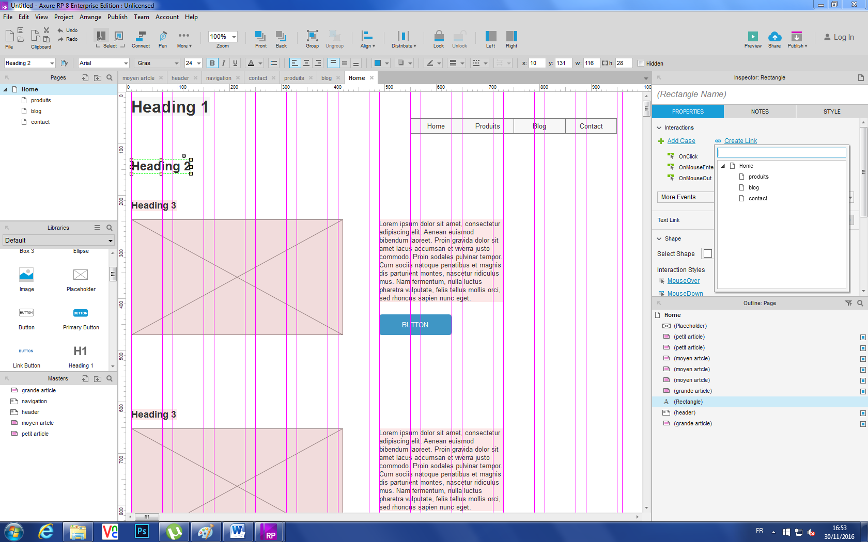

Pour créer un menu déroulent, sélectionner et glisser DropList
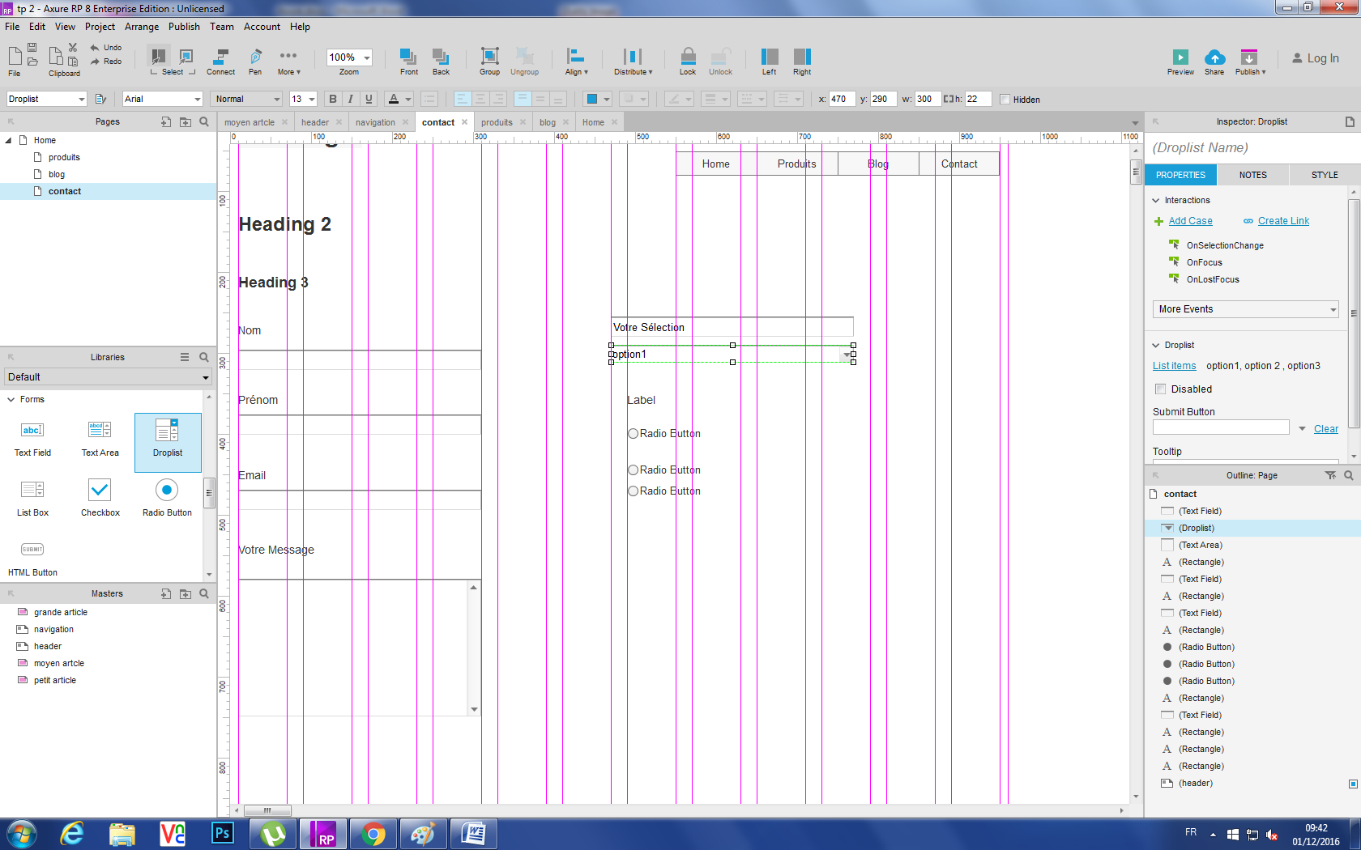

Double clique sur le droplist que je viens de créer puis clique sur + pour nommer les titres du menu déroulant.
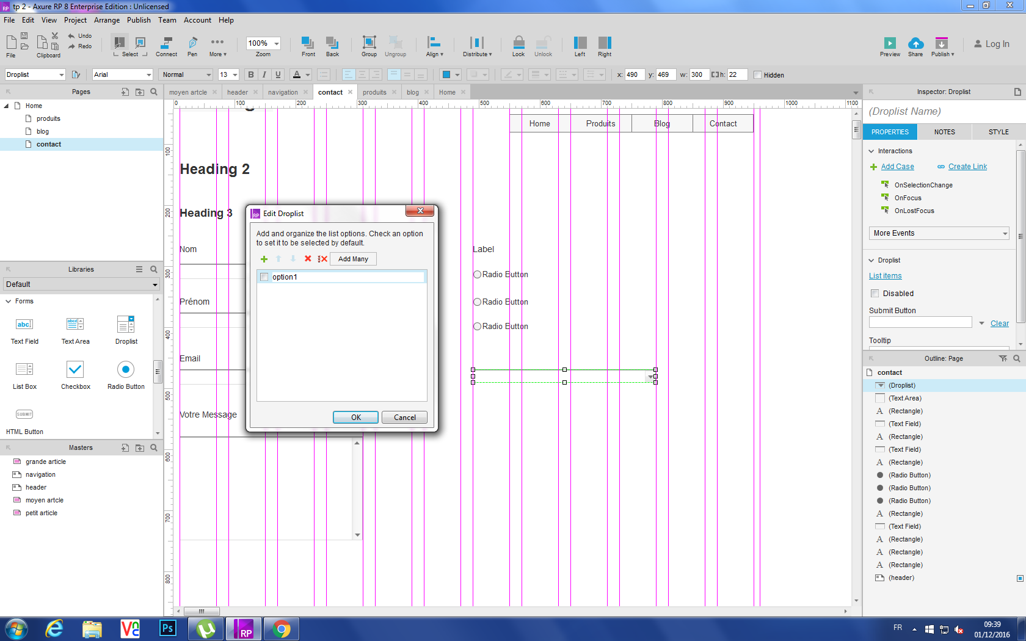

Pour créer une sous page : clique droit sur la page souhaité, puis Add, puis Child Page :
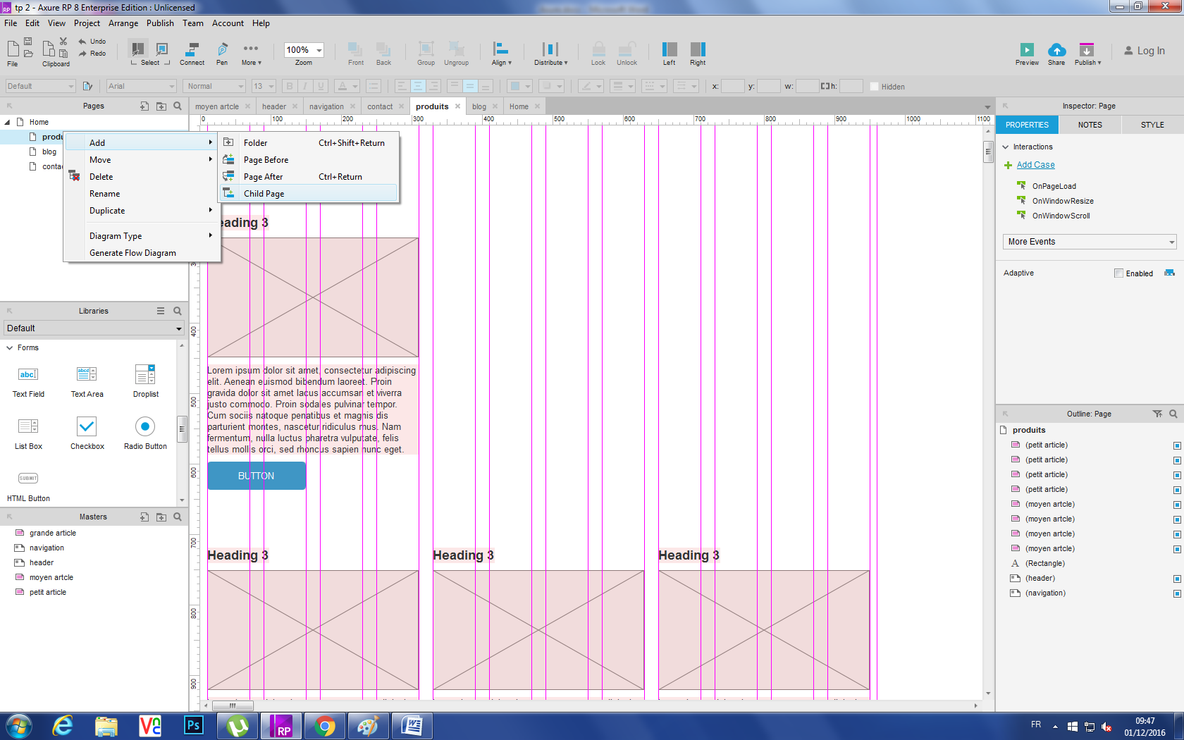

La sous page s’affiche, exemple ci-dessous sous page : fiche produit
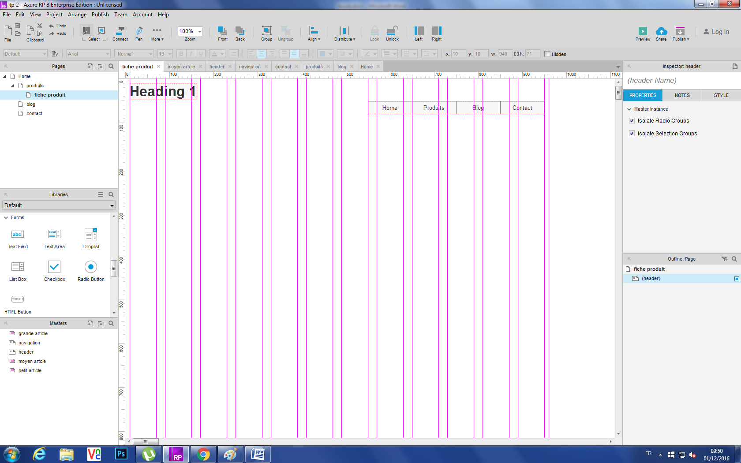

Pour créer un widget qui va appliquer un style sur un bloc txt :
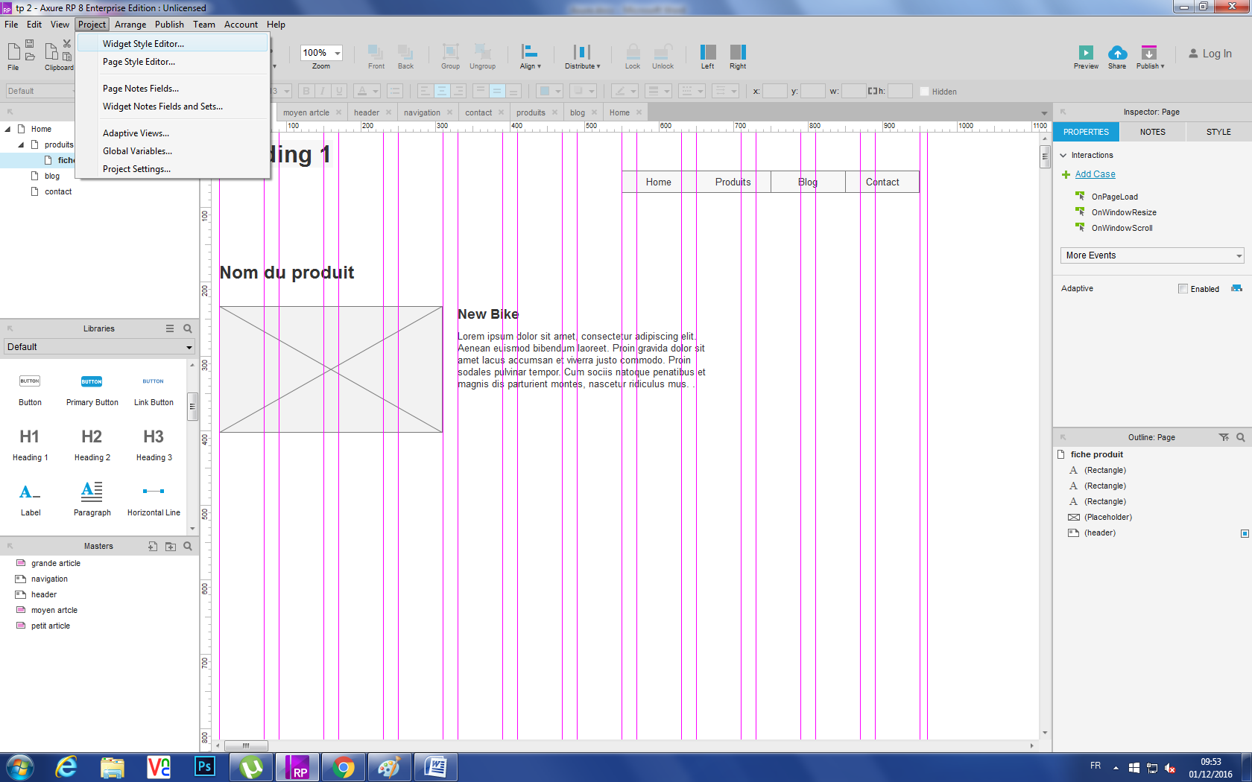
Cliquer sur + pour créer le nouveau widget :
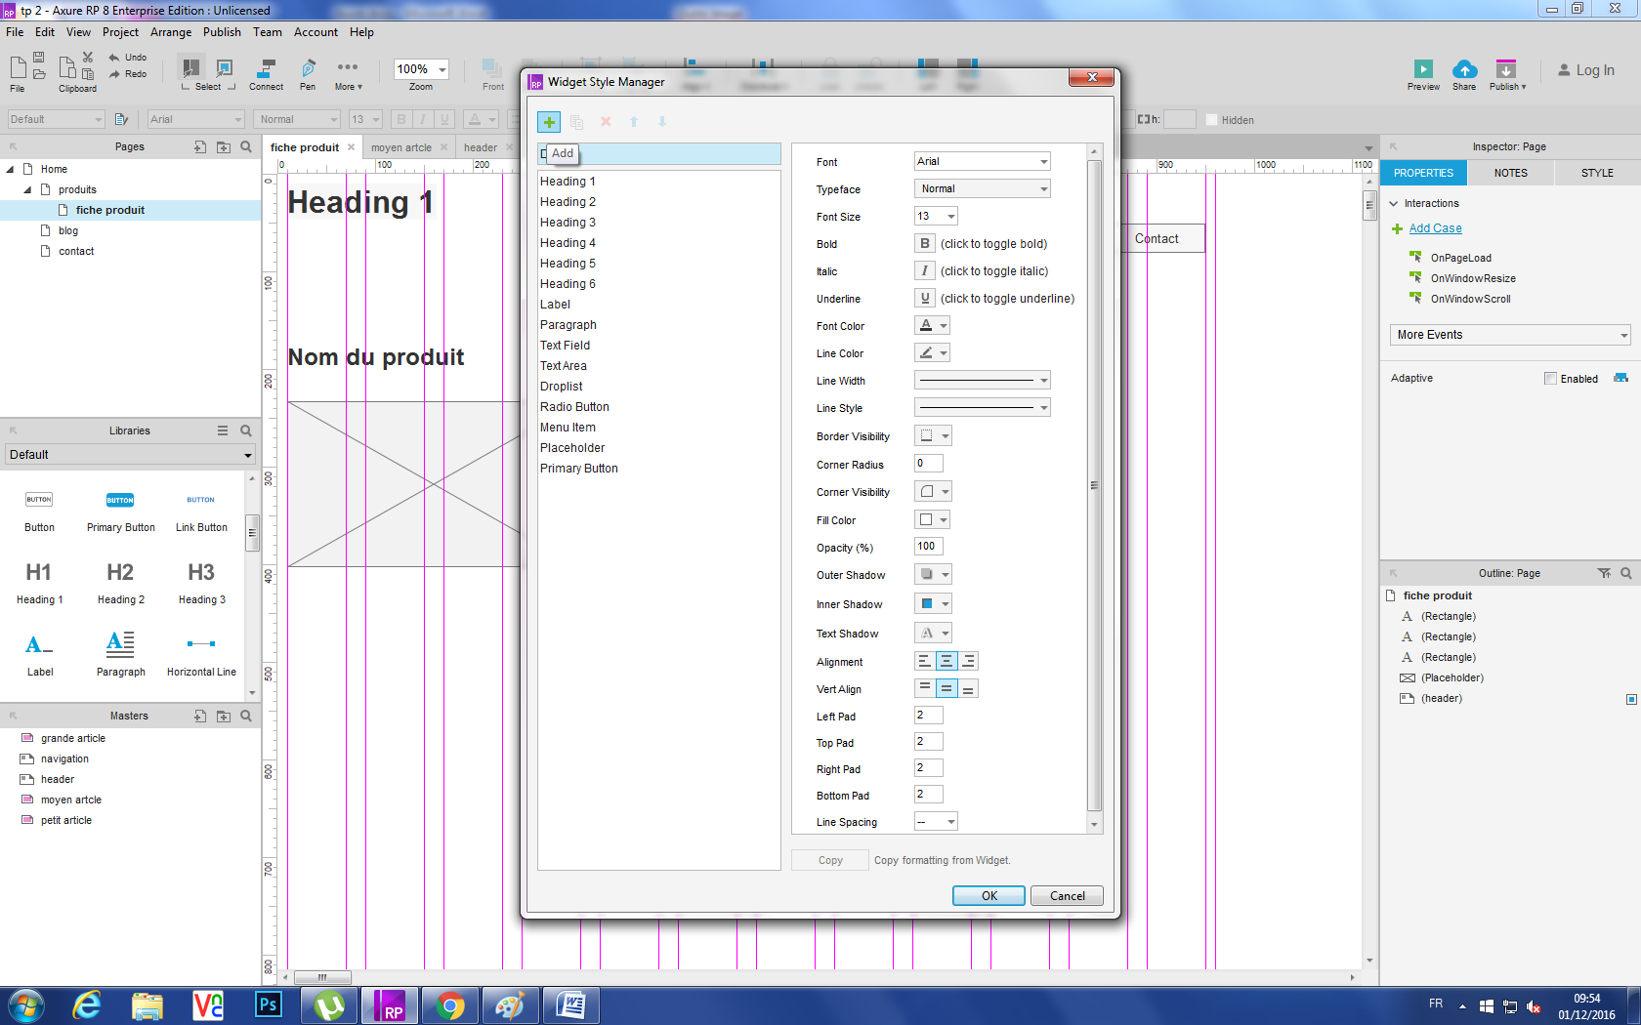

Nommer le widget, exemple prix ci-dessous : 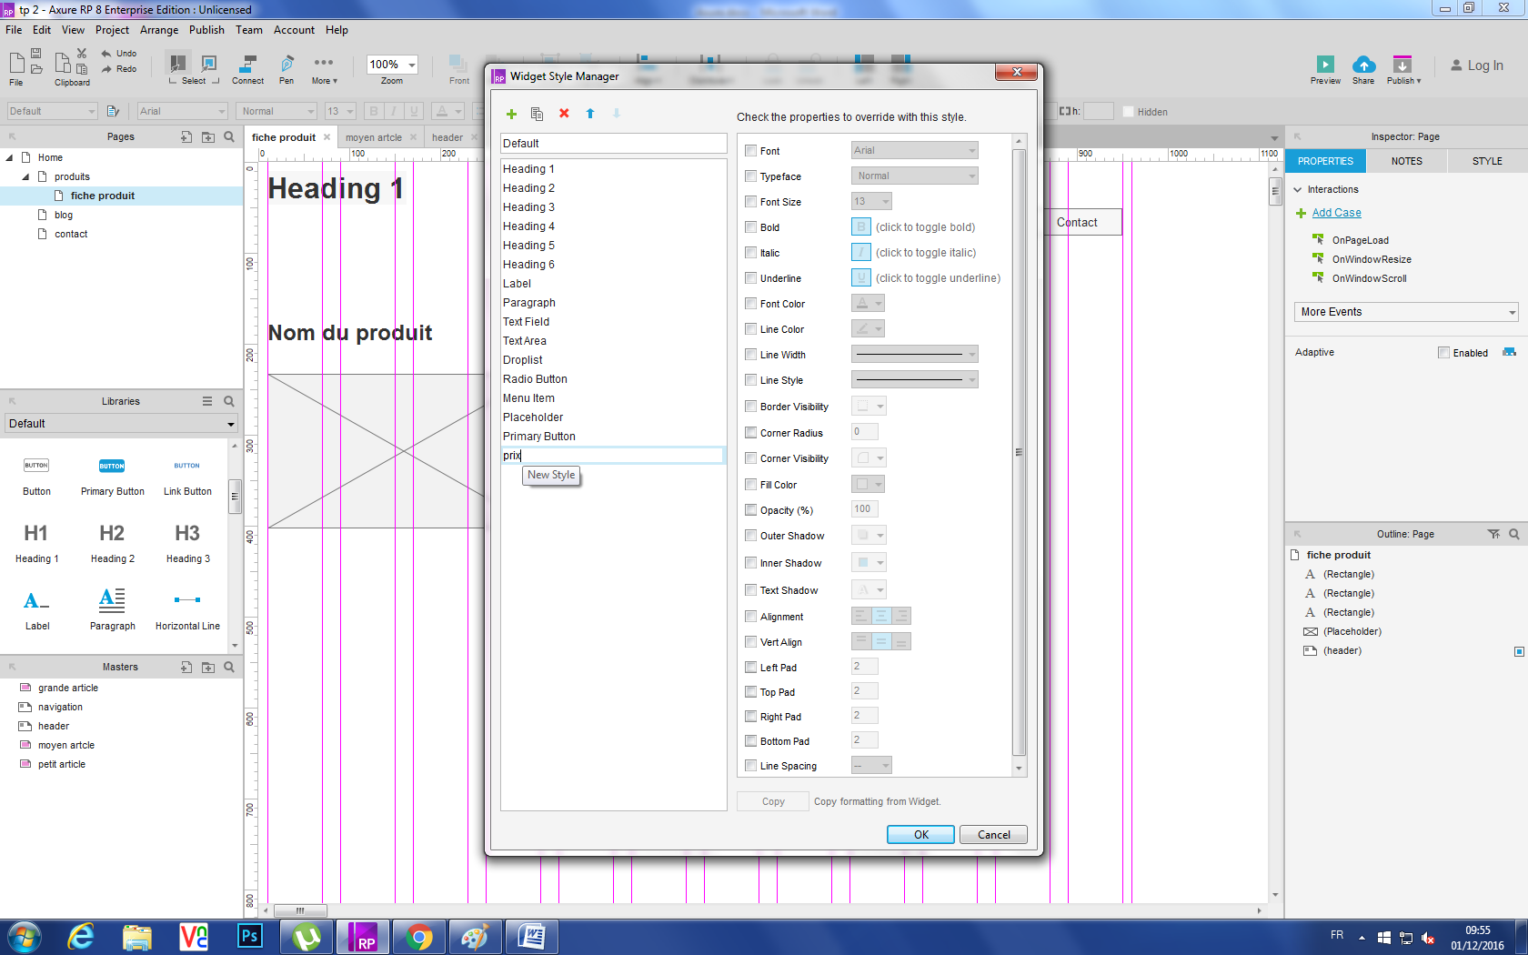
Définir la taille de la police , Font Size :
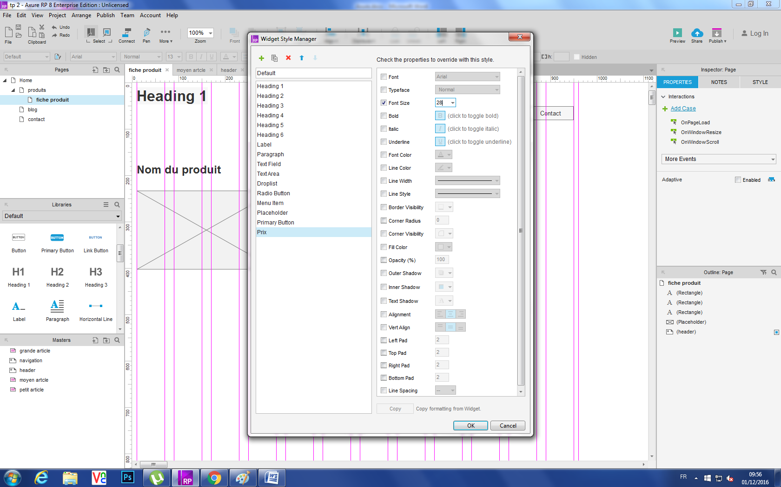

Définir le style exemple ci-dessous en Gras :
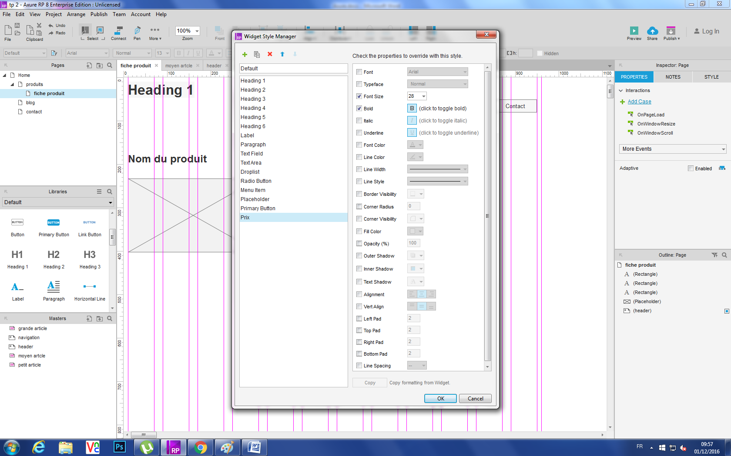

Très important cocher les cases Line Width et inscrire None (sans) et Line Style et selectionne None (sans) :
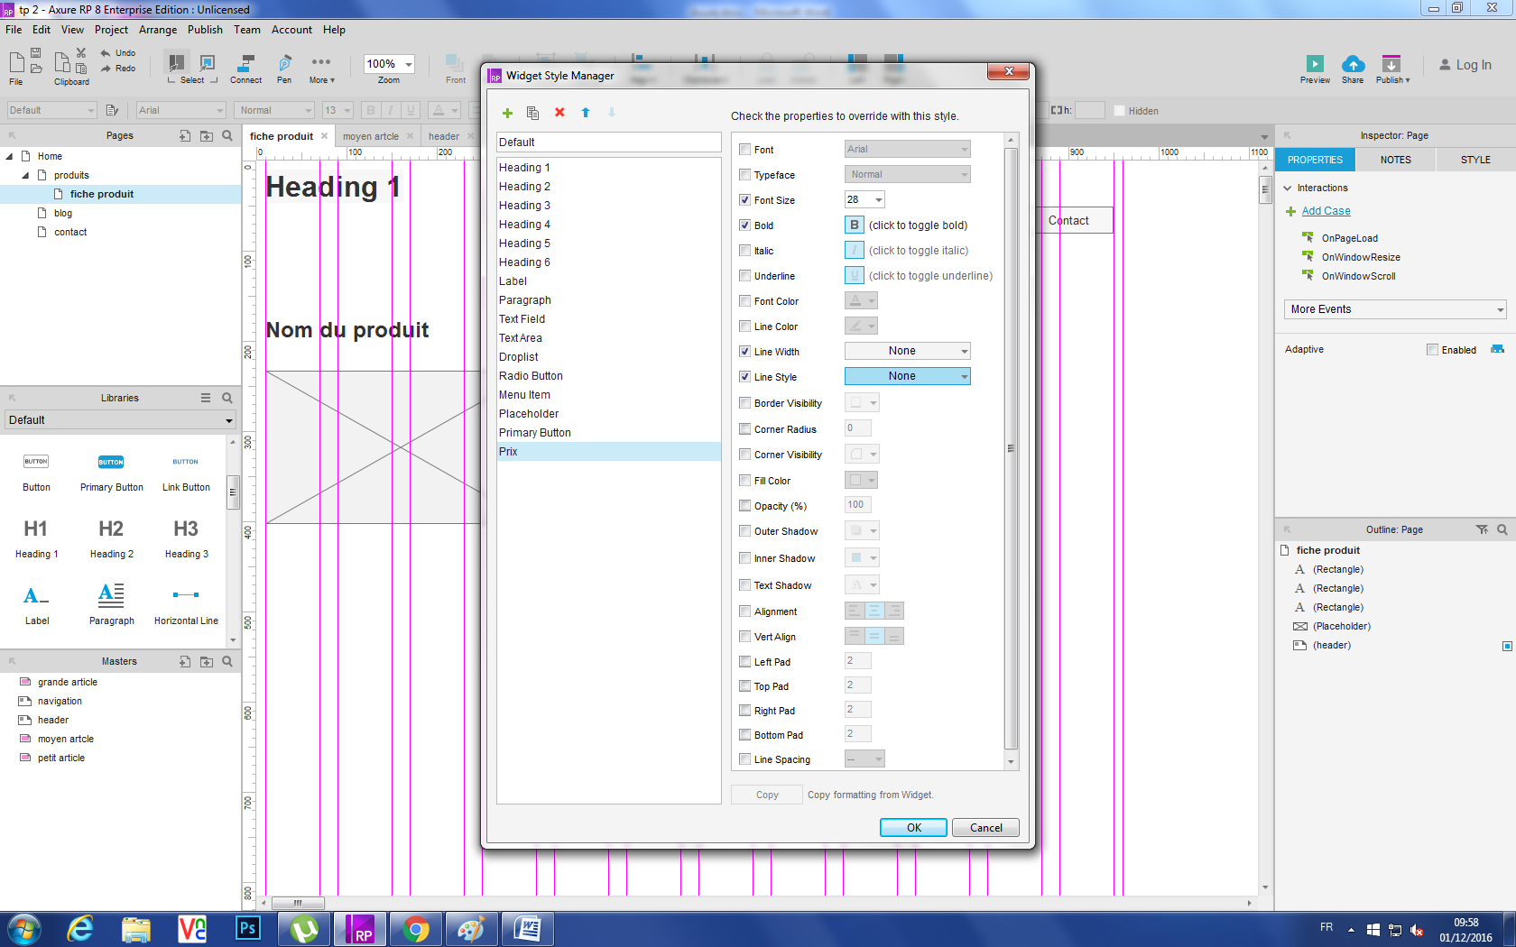

Selectionner et glisser h3 sur l’ecran, 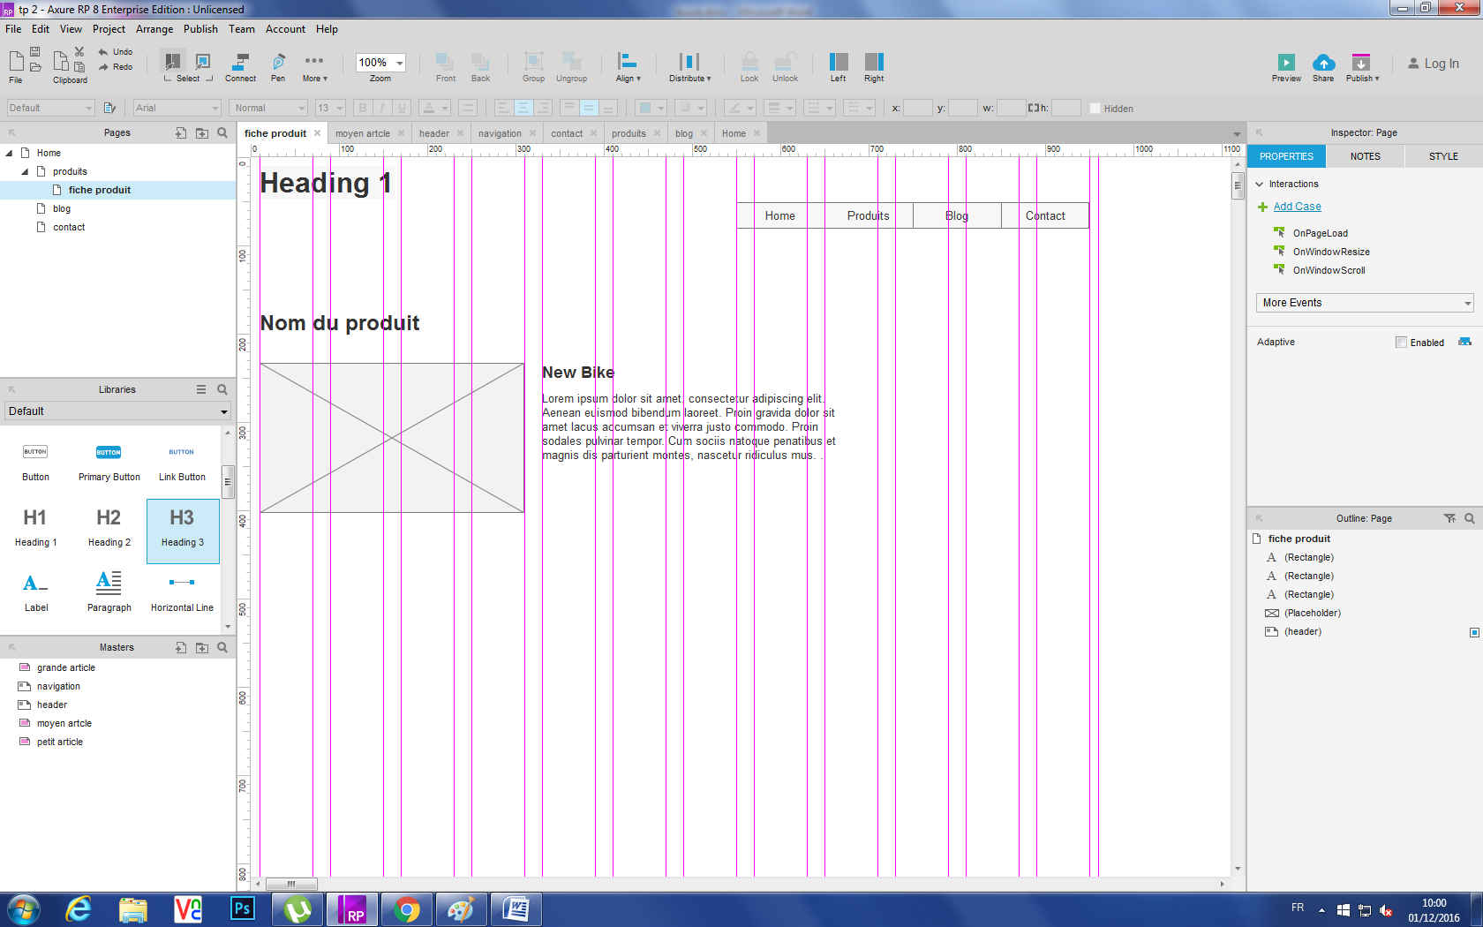
inscrire le prix par ex,
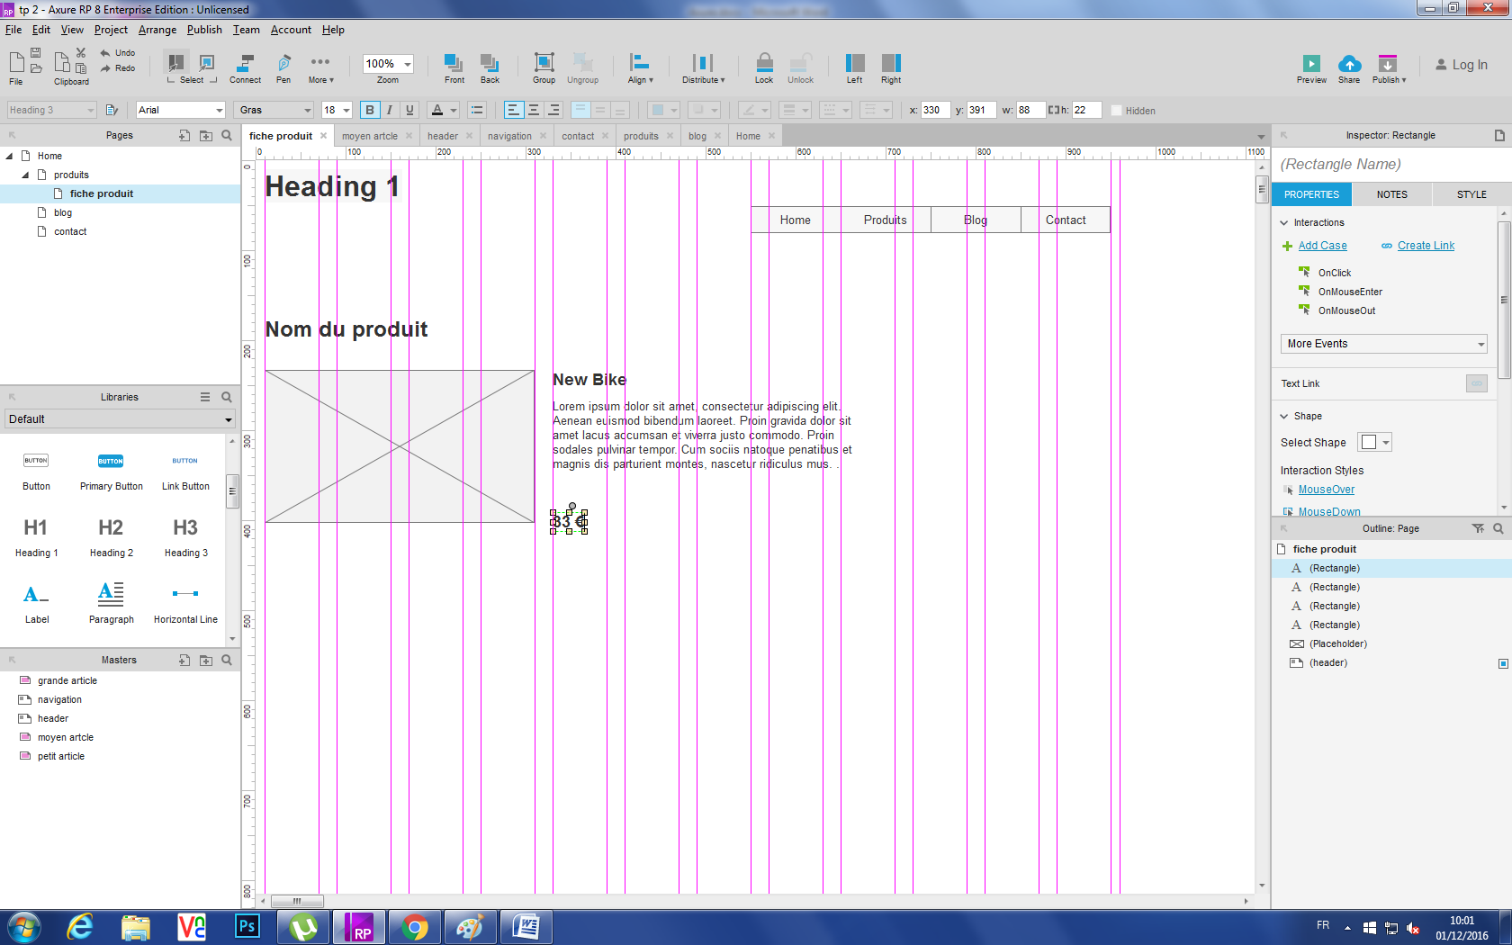

Sélectionner le prix créé, aller dans le Style et sélectionner le wedget créer le prix, voir ci-dessous :
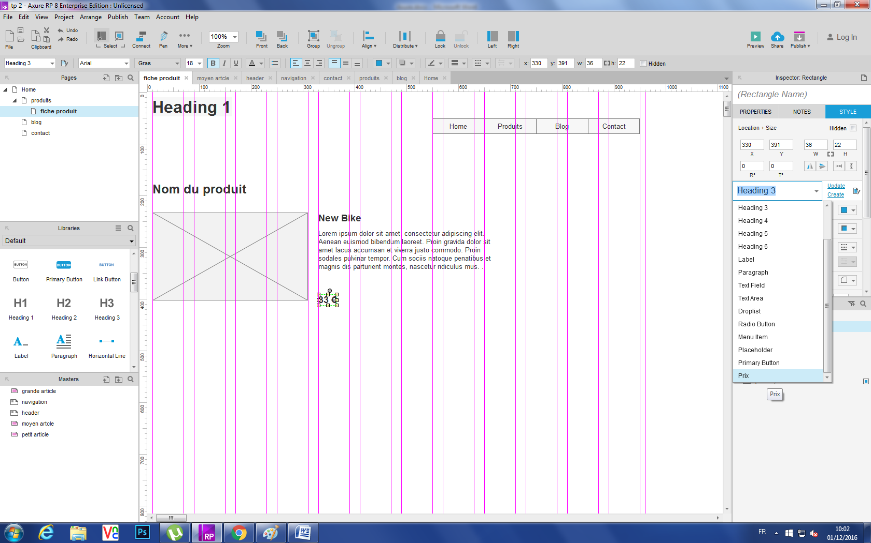

Pour créer un style sur les boutons, exemple dans le master de la barre de navigation :
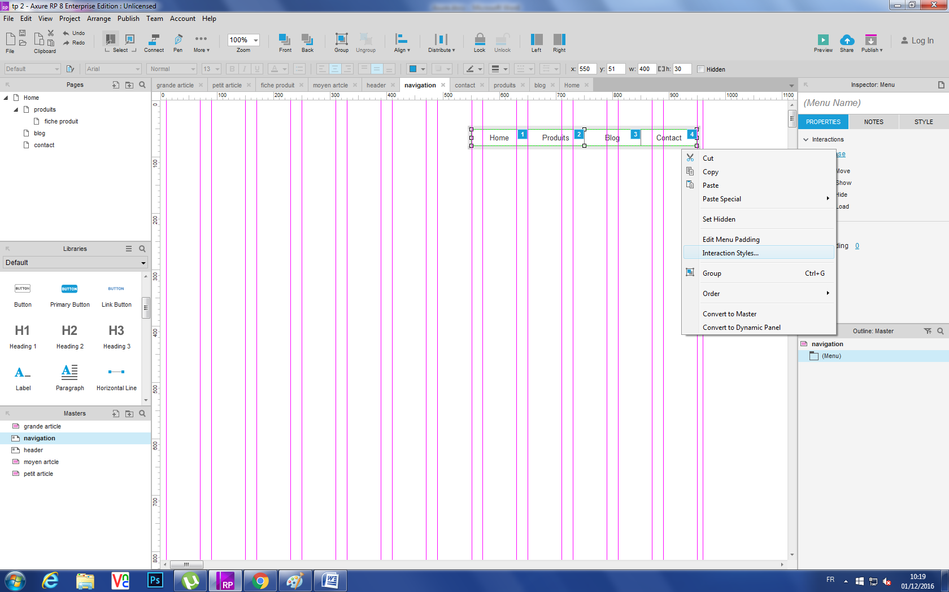

Une fois que je suis dans Interaction Style je vais définir 3 types d’actions MouseOver (sur vol de la souris) MouseDown (qd je clique) Selected (après le clique).
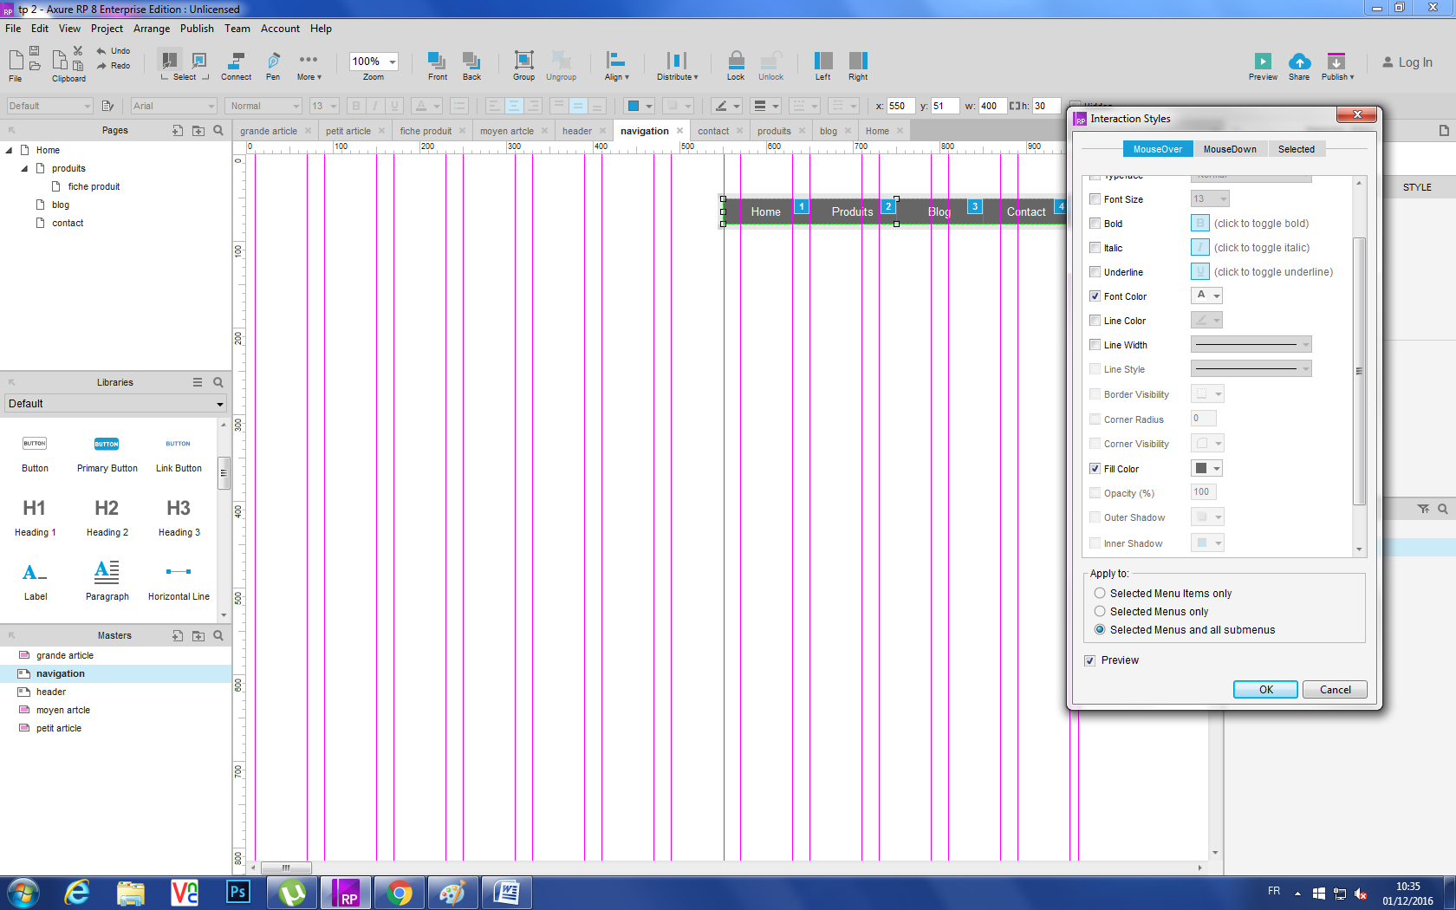

Toujours dans le Master de la barre de navigation, sélectionner chaque mot et les nommer dans « inspector Menu Item » nommer par exemple : btn_ home.
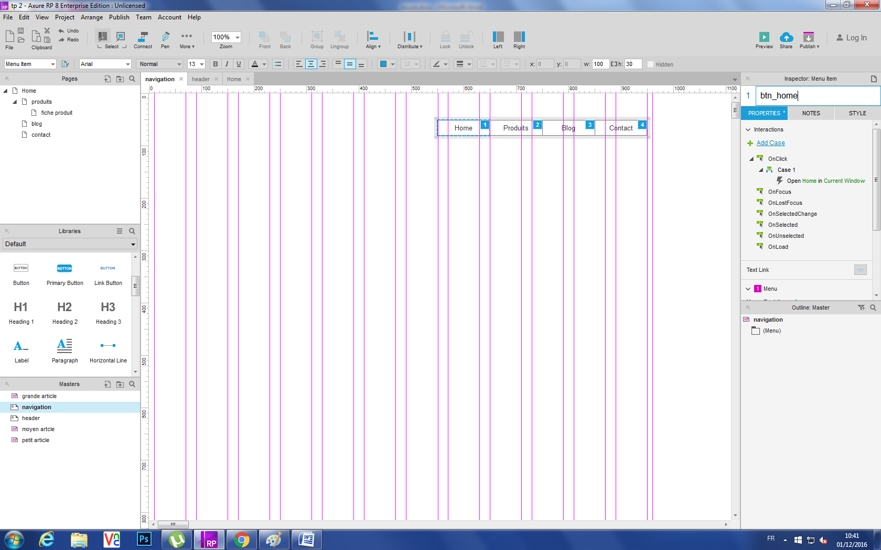
Aller sur la page Home (accueil), sélectionner une zone vierge de l’écran, vérifié que je suis bien dans inspector : Page (voir ci-dessous), puis cliquer sur « Onepageload »
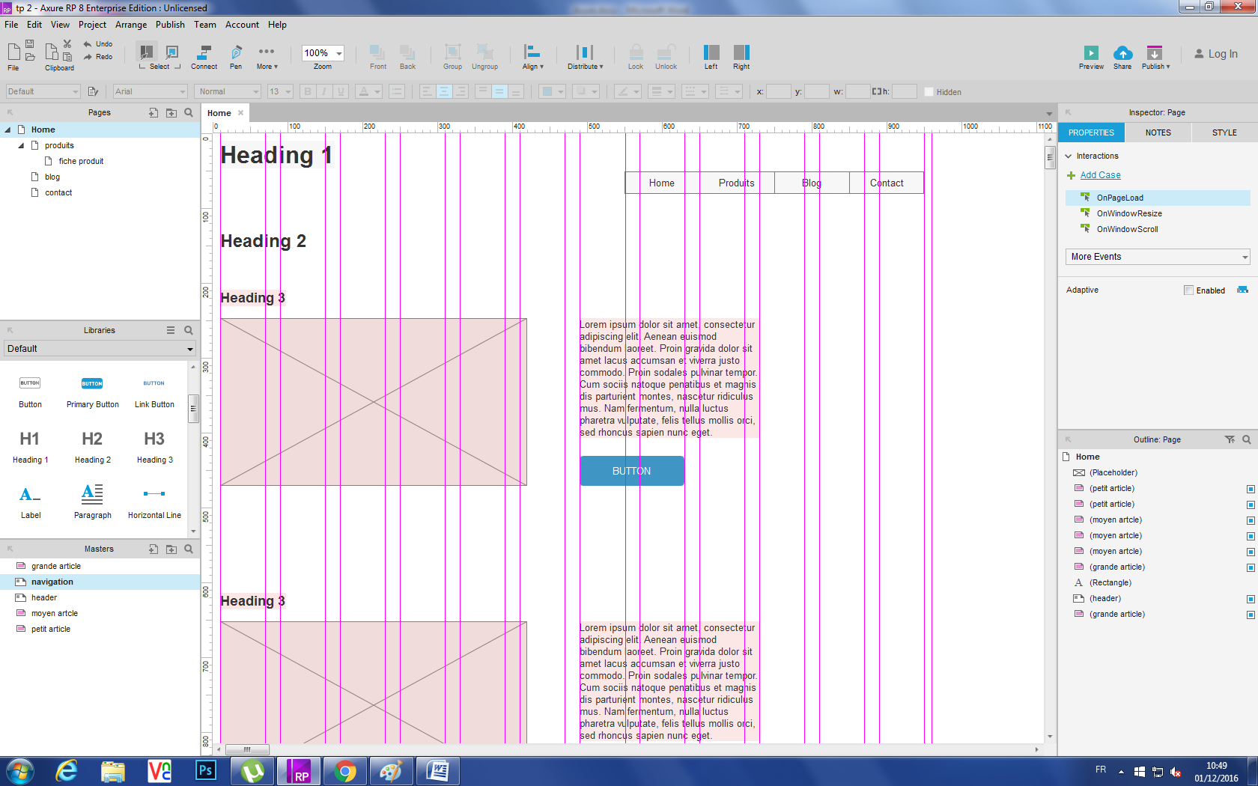
Dans Onepageload aller dans widget puis dans Set Selected/Checked et dans le panneau Configure actions sélectionner par exemple le btn_home : Reproduire l’action sur chaque page : produit, contact, blog pour chaque btn 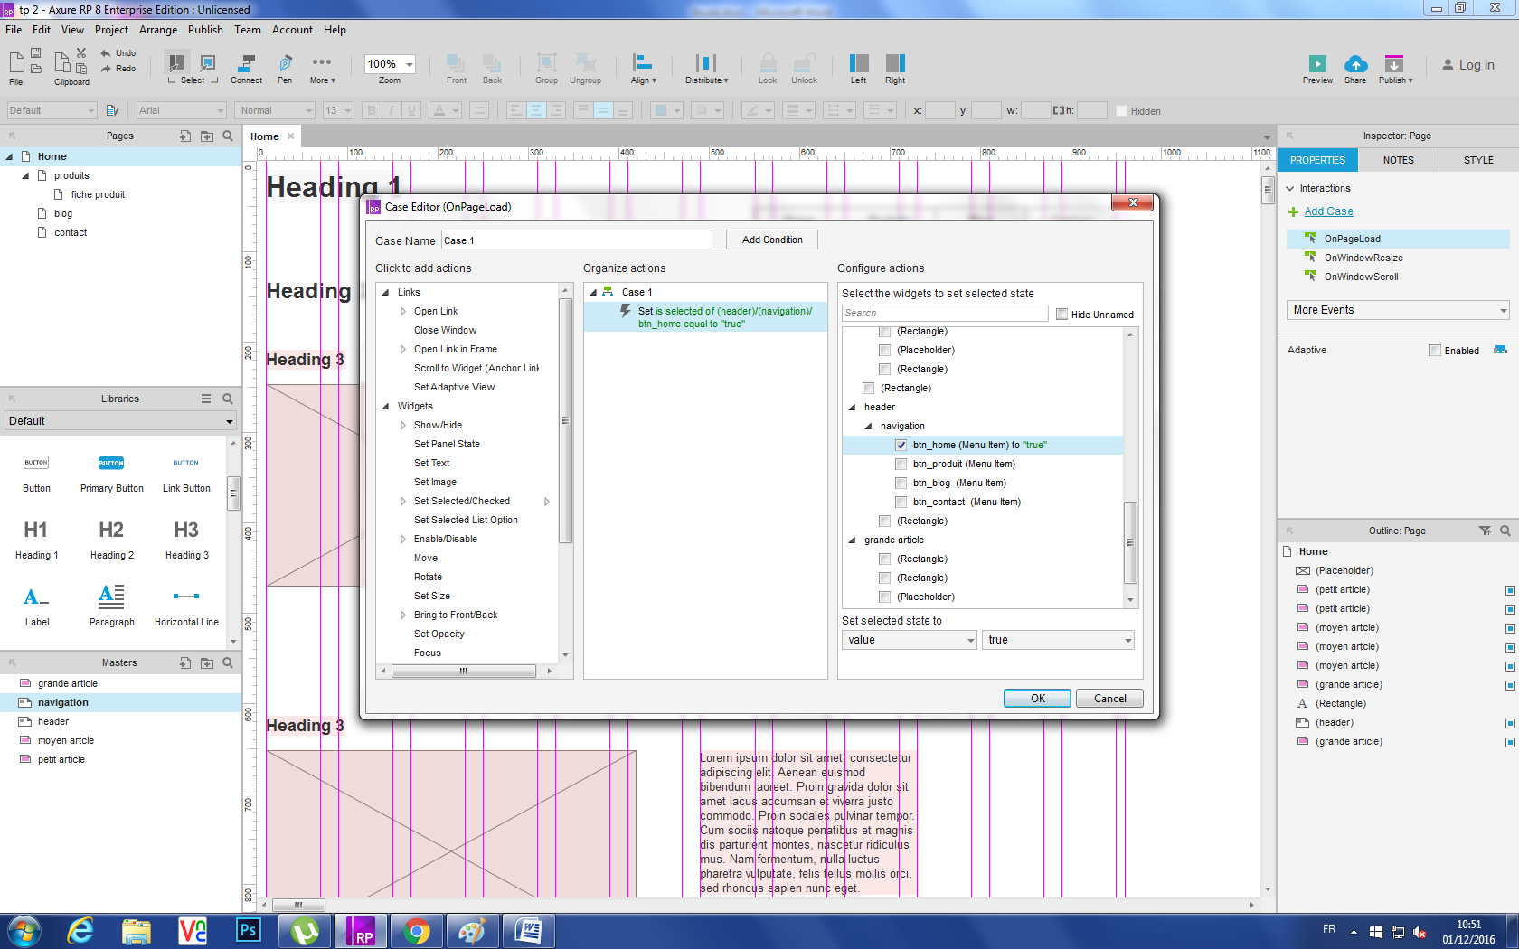

Pour ne cliquer que sur un choix lors du test, sélectionner les « radio button », aller dans « Assign Radio Group » puis nommer le groupe.
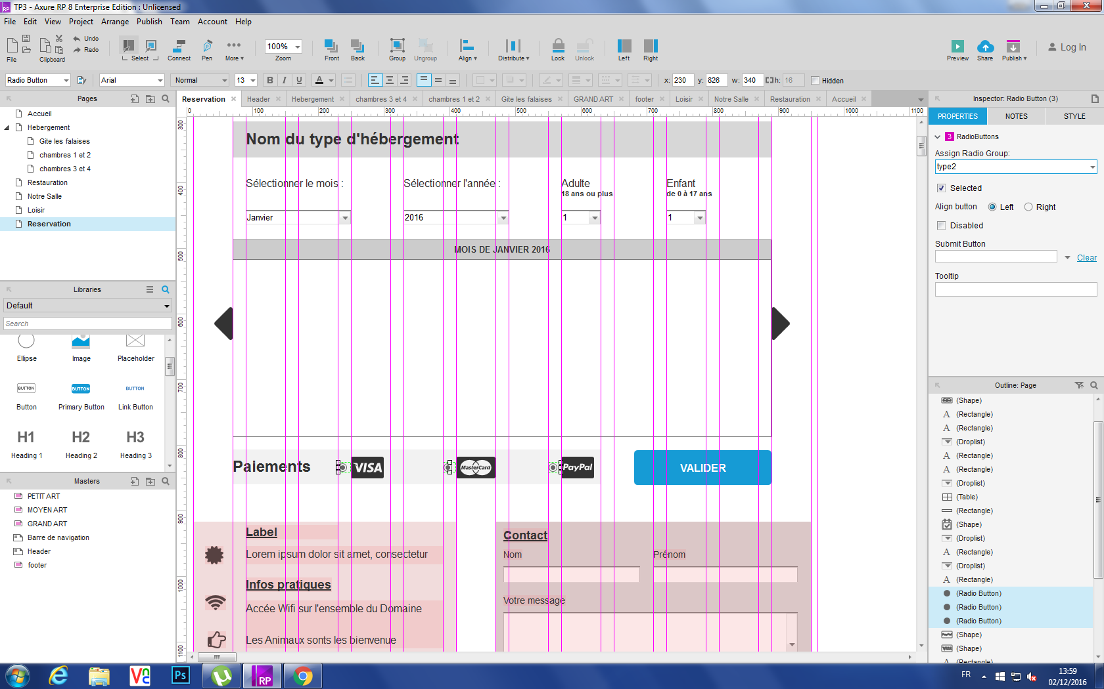
Cette action permet le choix d’une seule action, (ex ci-dessous paiements).
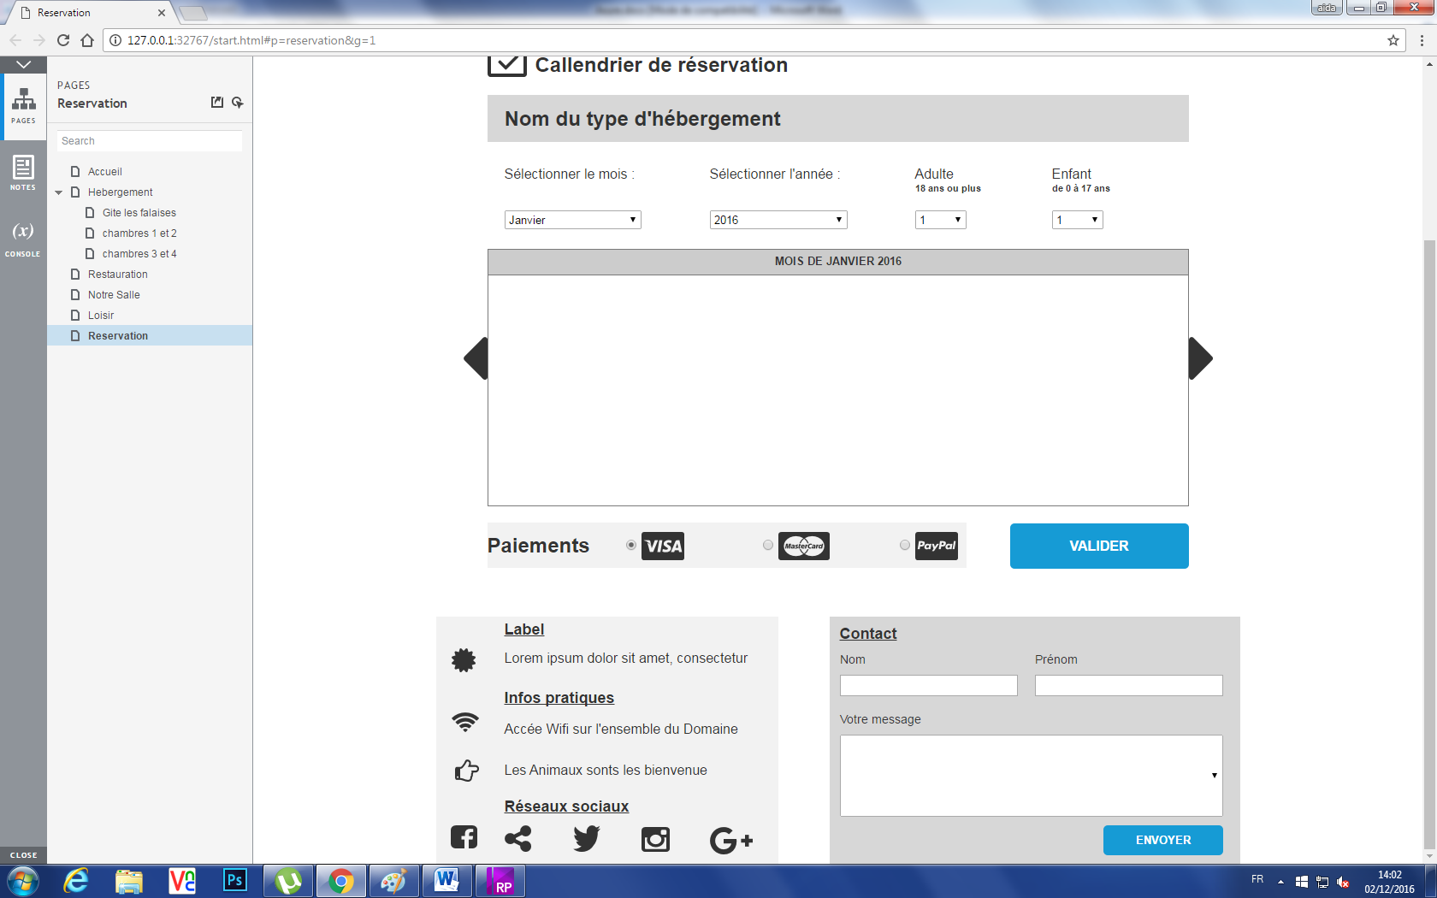

Pour faire « apparaître et disparaître », faire un « button » faire un Carré, nommer le carré, sélectionner le carré puis cocher sur « hidden » exemple avec le rectangle ci-dessous :
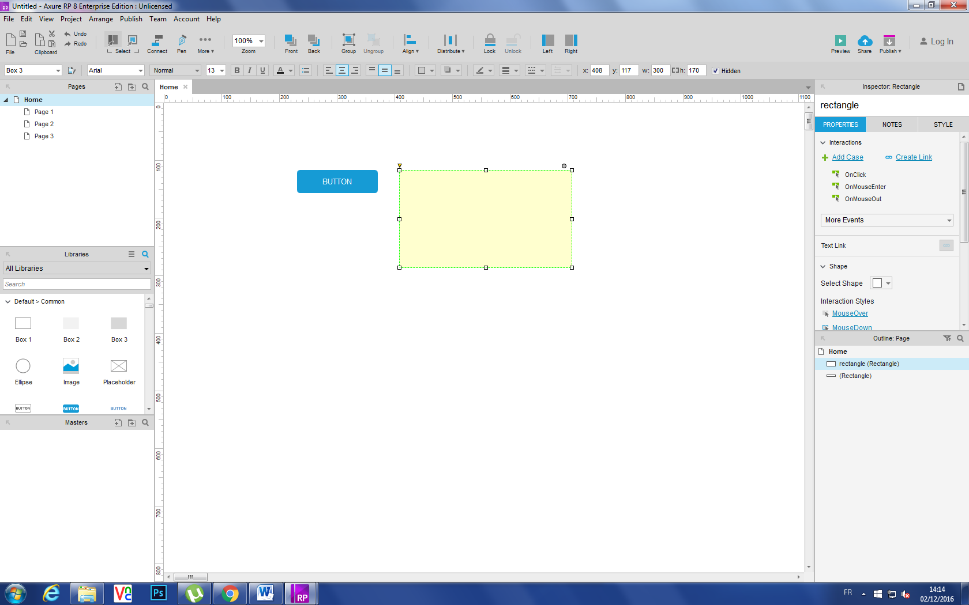

Sélectionner uniquement le « button », double cliquer sur « OnClick », ensuite cliquer sur « Show/Hide », sélectionner dans « configure actions » l’objet créer comme par exemple le rectangle (ci-dessous) , cliquer sur « toogle » 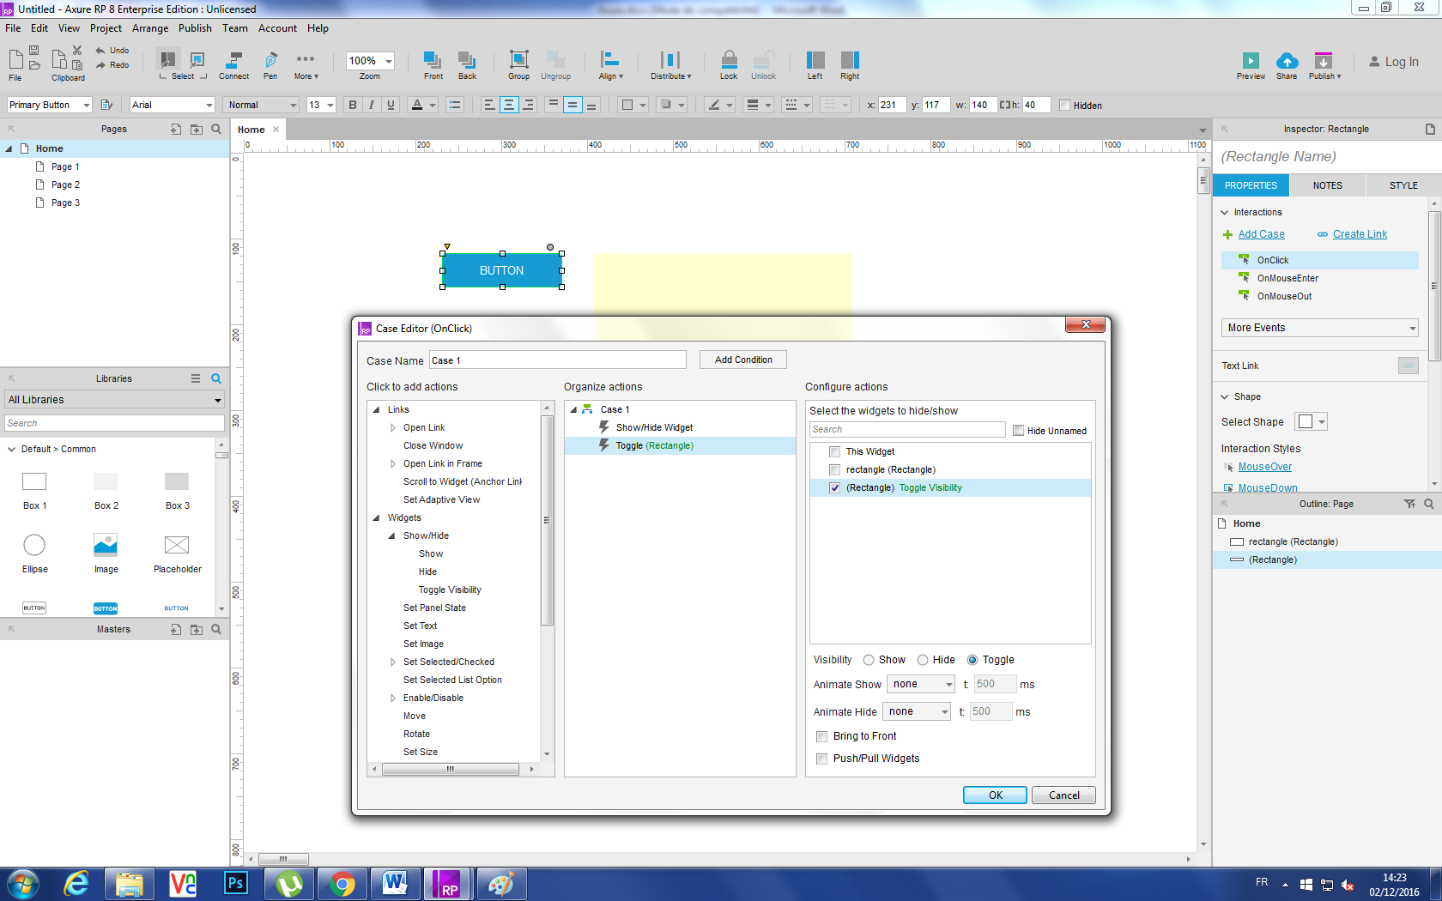
Pour intégrer une carte : Insérer « Inline Frame »
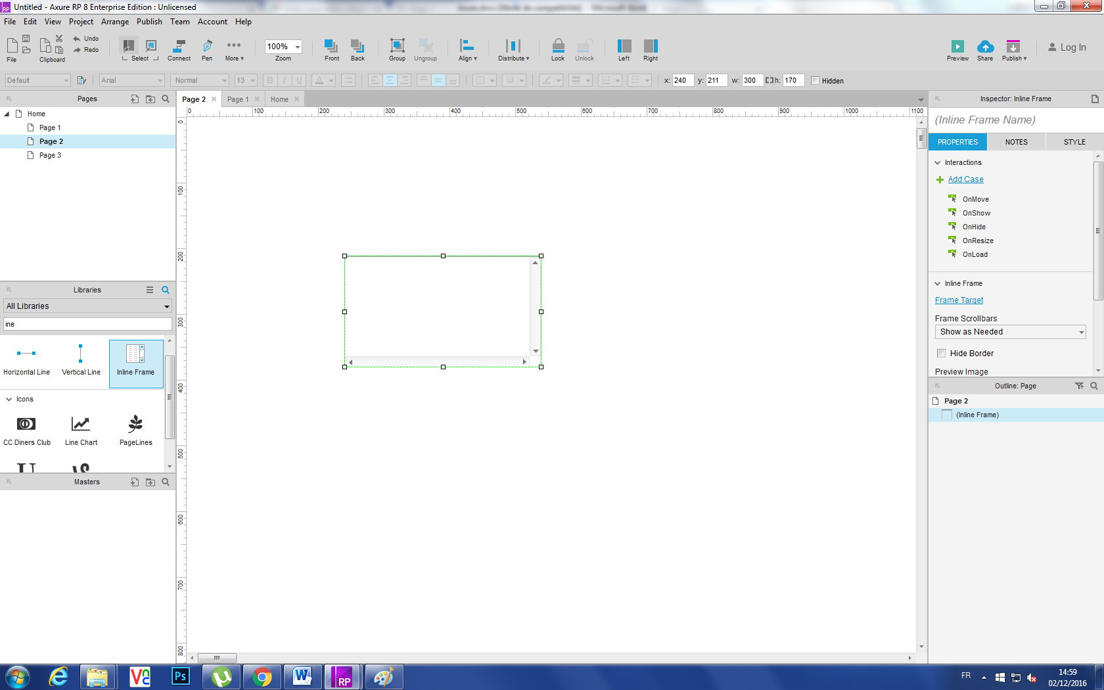
Aller dans Google maps cliquer sur partager et sélectionner « Intégrer la carte », copier le lien mais attention qd vous coller il faut enlever au début <iframe src=" et la fin </iframe>
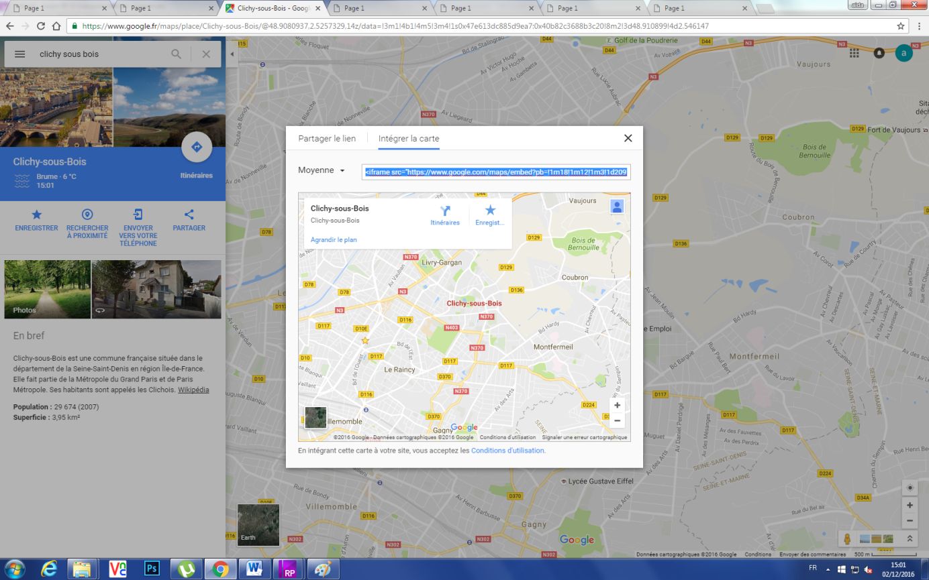

Cocher « Link to an external url or file » puis coller le lien sans <iframe src=" et la fin </iframe>
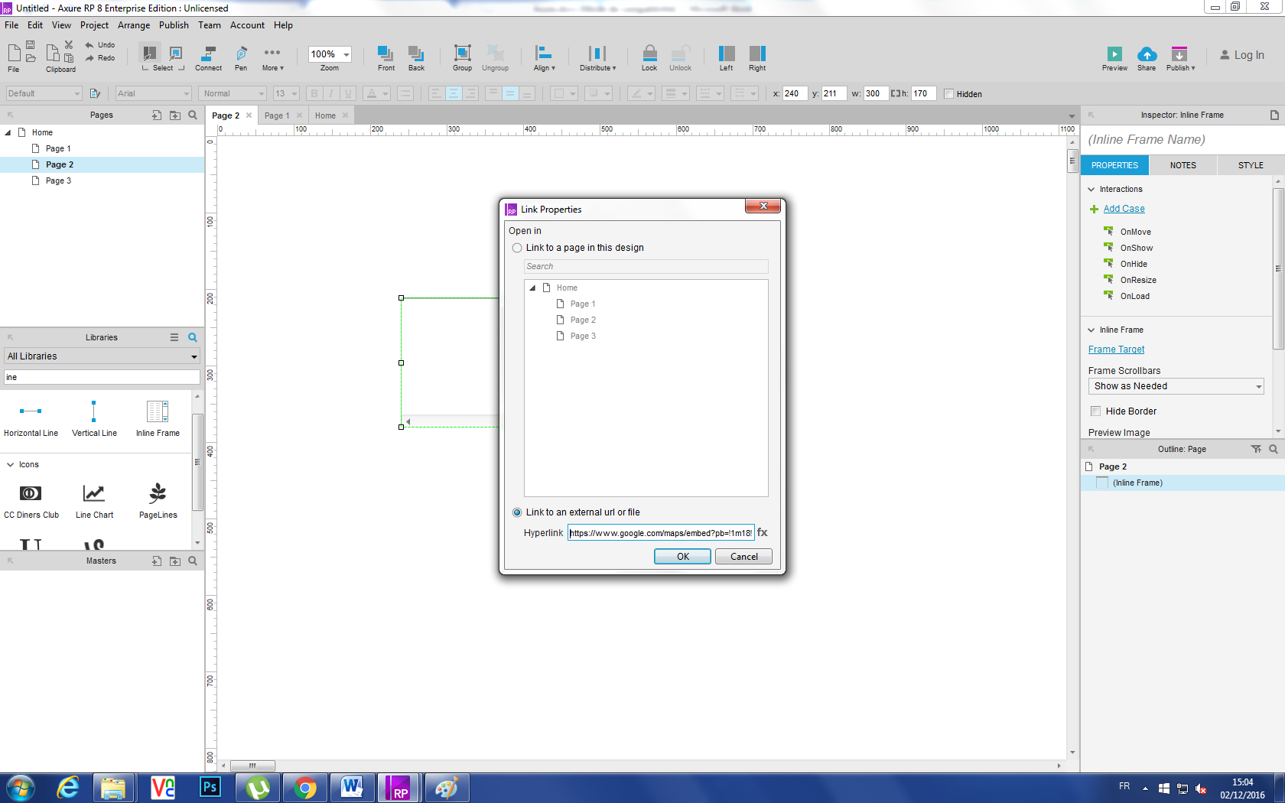

Pour créer un « slider », sélectionner image, puis intégrer les flèches, nommer les flèches
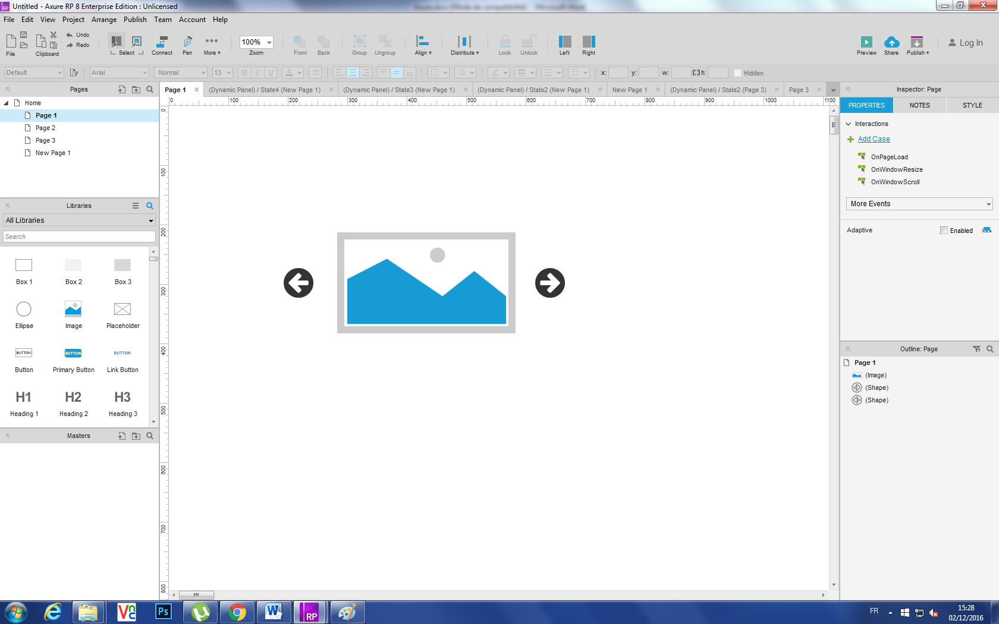

Double clic sur l’image et choisir l’image souhaité :

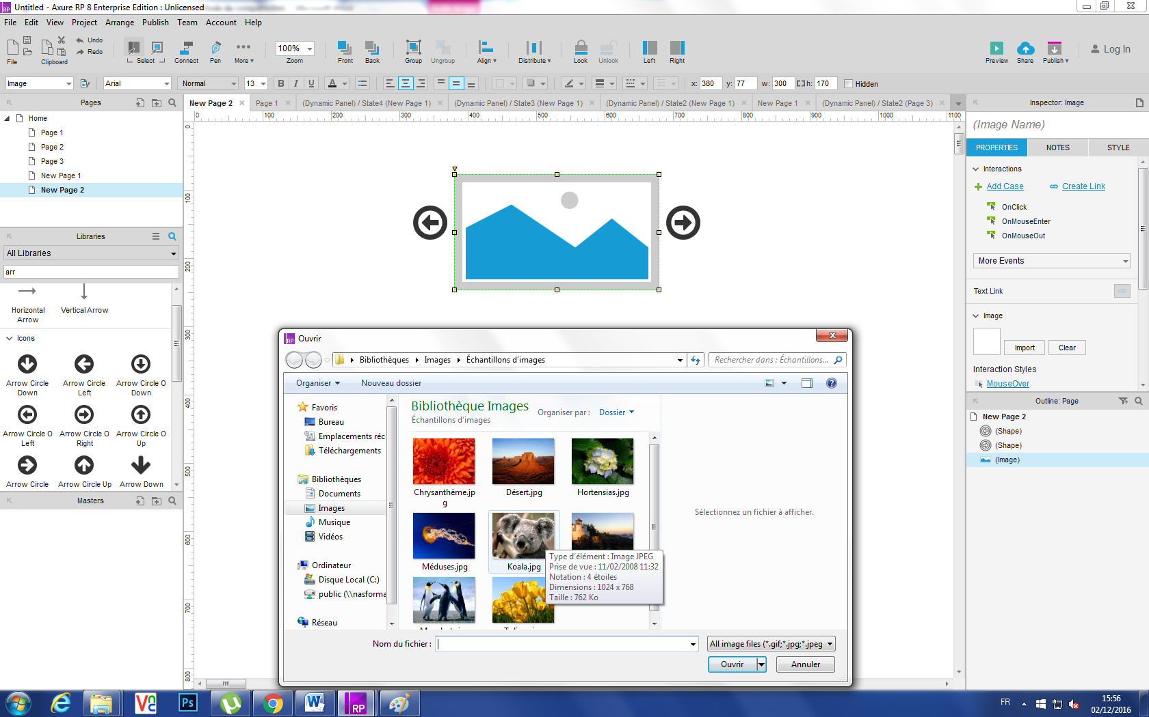

Clique droit puis sélectionner « convert to dynamic panel »
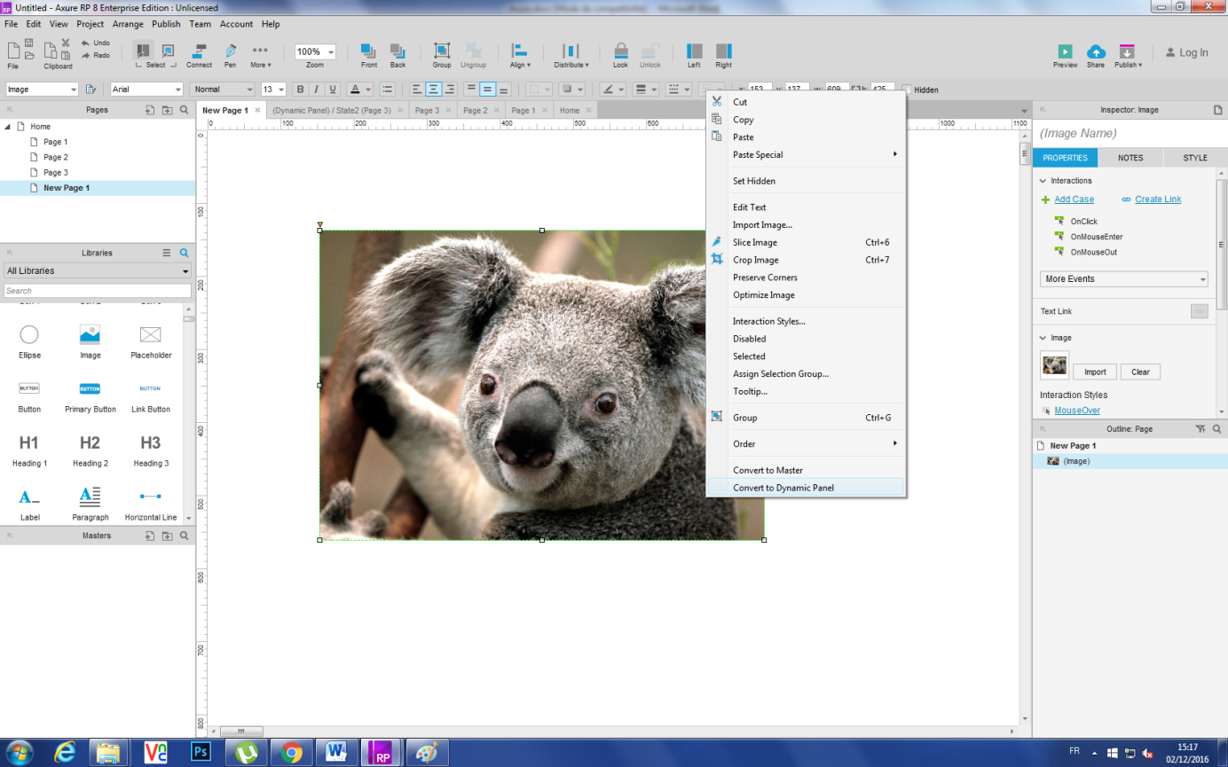

Clique droit sur State 1 puis selectionner Duplicate State :
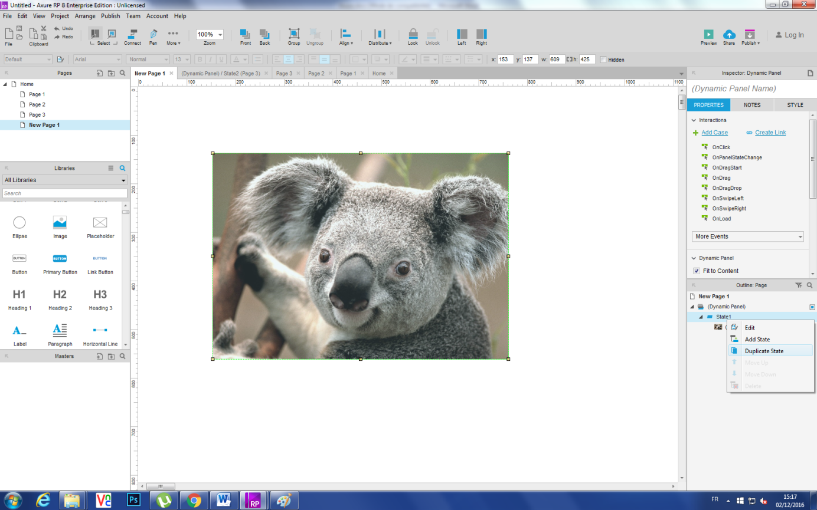

Le state 2 est maintenant crée, double clic sur img : 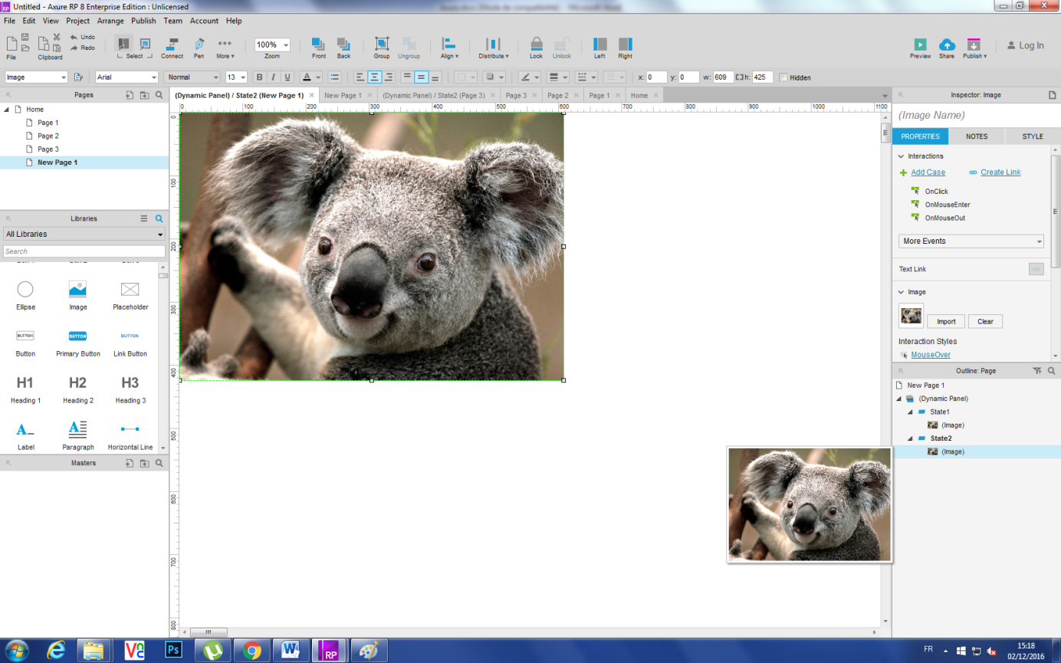

Sélectionner une autre image :
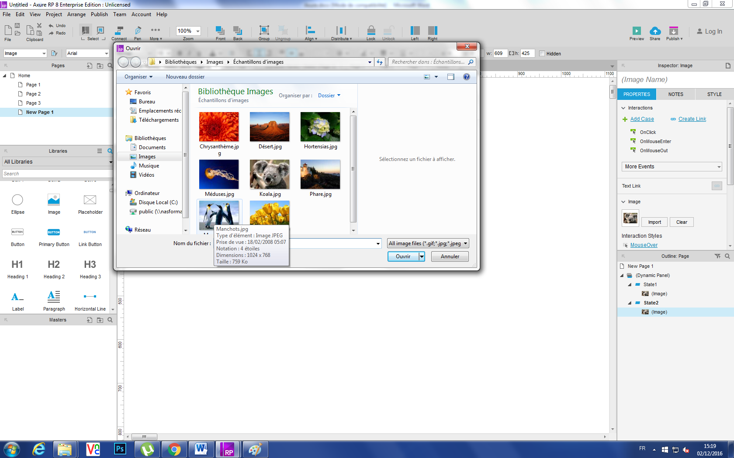
Sélectionner la flèche que j’ai nommé, double cliquer sur On click aller dans Set Panel State :
